
Жерге орналастыру, жерді мемлекеттік есепке алу және жер кадастры мақсаттары үшін масштабтары 1:10 000, 1:25 000 және 1:50 000 цифрлық ауыл шаруашылығы карталарын жасауға арналған аэрофотосуреттердің шифрларын ашу жөніндегі әдістеме және шартты белгілерді бекіту туралы
Қазақстан Республикасы Ауыл шаруашылығы министрінің 2022 жылғы 31 қазандағы № 351 бұйрығы. Қазақстан Республикасының Әділет министрлігінде 2022 жылғы 7 қарашада № 30424 болып тіркелді
ЗҚАИ-ның ескертпесі!
Бұйрықтың қолданысқа енгізілу тәртібін 4-т. қараңыз.
Қазақстан Республикасы Жер кодексінің 14-бабы 1-тармағының 4-10) тармақшасына сәйкес БҰЙЫРАМЫН:
1. Мыналар:
1) осы бұйрыққа 1-қосымшаға сәйкес Жерге орналастыру, жерді мемлекеттік есепке алу және жер кадастры мақсаттары үшін масштабтары 1:10 000, 1:25 000 және 1:50 000 цифрлық ауыл шаруашылығы карталарын жасауға арналған аэрофотосуреттердің шифрларын ашу жөніндегі әдістеме;

2) осы бұйрыққа 2-қосымшаға сәйкес Жерге орналастыру, жерлерді мемлекеттік есепке алу және жер кадастры мақсаттары үшін 1:10 000, 1:25 000 және 1:50 000 масштабтарындағы аэрофотосуреттердің шифрларын ашу жөніндегі шартты белгілер бекітілсін.
2. Қазақстан Республикасы Ауыл шаруашылығы министрлігінің Жер ресурстарын басқару комитеті заңнамада белгіленген тәртіппен:
1) осы бұйрықтың Қазақстан Республикасы Әділет министрлігінде мемлекеттік тіркелуін;
2) осы бұйрық ресми жарияланғаннан кейін оның Қазақстан Республикасы Ауыл шаруашылығы министрлігінің интернет-ресурсында орналастырылуын қамтамасыз етсін.
3. Осы бұйрықтың орындалуын бақылау жетекшілік ететін Қазақстан Республикасының ауыл шаруашылығы вице-министріне жүктелсін.
4. Осы бұйрық алғашқы ресми жарияланған күнінен кейін күнтізбелік алпыс күн өткен соң қолданысқа енгізіледі.
Қазақстан Республикасының  Ауыл шаруашылығы министрі | Е. Карашукеев
Министр сельского хозяйства
Республики Казахстан
от 31 октября 2022 года
№ 351 бұйрығына
1-қосымша
Жерге орналастыру, жерді мемлекеттік есепке алу және жер кадастры мақсаттары үшін масштабтары 1:10 000, 1:25 000 және 1:50 000 цифрлық ауыл шаруашылығы карталарын жасауға арналған аэрофотосуреттердің шифрларын ашу жөніндегі әдістеме
1-тарау. Жалпы ережелер

1. Осы Жерге орналастыру, жерді мемлекеттік есепке алу және жер кадастры мақсаттары үшін масштабтары 1:10 000, 1:25 000 және 1:50 000 цифрлық ауыл шаруашылығы карталарын жасауға арналған аэрофотосуреттердің шифрларын ашу жөніндегі әдістеме (бұдан әрі — Әдістеме) Қазақстан Республикасы Жер кодексінің 14-бабы 1-тармағының 4-10) тармақшасына сәйкес әзірленді және жерге орналастыру, жерді мемлекеттік есепке алу және жер кадастры мақсаттары үшін масштабтары 1:10 000, 1:25 000 және 1:50 000 цифрлық ауыл шаруашылығы карталарын жасауда қолданылады.
2. Осы Әдістемеде мынадай ұғымдар пайдаланылады:
1) аэрофототүсіру – картографиялау, жер иеліктерінің шекараларын айқындау, қоршаған ортаны зерделеу және оны мониторингтеу үшін аэрофотоаппараттың көмегімен әуе кемелерінен және басқа да ұшу аппараттарынан жергілікті жерді суретке түсіру;
2) бөлшектеу – көп парақты топографиялық картаны жеке номенклатуралық парақтарға бөлу;
3) егістік – жүйелi түрде өңделетiн және көп жылдық шөптердiң егiстiгiн қоса алғанда, ауыл шаруашылығы дақылдарының егiстiгiне пайдаланылатын жер учаскелерi, сондай-ақ сүрi жерлер. Алдын ала егiлетiн дақылдардың егiстiгi орналасқан (үш жылдан аспайтын уақыт аралығында), түбегейлi жақсарту мақсатында жыртылған шабындықтар мен жайылымдардың жер учаскелерi, сондай-ақ бақтардың егiске пайдаланылатын қатар аралығы егiстiкке жатпайды;
4) жайылымдар – ауыл шаруашылығы жануарларын жыл бойы немесе маусымдық жаю үшін берілетін және пайдаланылатын жер учаскелері;
5) жалпылау – цифрлық ауыл шаруашылығы картасында бейнеленген объектілерді және контурларды картаға түсірілетін аумақтың мақсатына, масштабына және ерекшеліктеріне сәйкес іріктеу және жинақтау.
6) жерді қашықтықтан зондтау (бұдан әрі – ЖҚЗ) – түсіру аппаратурасының әртүрлі түрлерімен жарақтандырылған жерүсті, авиациялық және ғарыштық құралдармен Жер бетін бақылау;
7) кезекші анықтамалық карта – әкімшілік-аумақтық бірліктер арасындағы шекаралардың өзгеруін, сондай-ақ жергілікті жердің және географиялық объектілер атауларының өзгеруін көрсететін масштабы 1:100 000 топографиялық карта;
8) көп жылдық екпелер – жемiс-жидек, техникалық және дәрi-дәрмек өнiмдерiнiң түсiмiн алуға, сондай-ақ аумақты сәндеп безендiруге арналып қолдан отырғызылған көп жылдық ағаш, бұта екпелерiне пайдаланылатын жер учаскелерi;
9) контур – жергілікті жердің белгілі бір құрамына сәйкес келетін және тиісті шартты белгімен, оның ішінде масштабтан тыс шартты белгімен белгіленген карта алаңының үзік-үзік сызықпен, тұтас сызықпен немесе сызықтық шартты белгімен шектелген бөлігі (егістік, шабындық, жайылым, орман, бұта, далалық қос, құрылыс, құдық, шұңқыр, арық, ызасу, шоқ ағаш);
10) номенклатура – көп парақты топографиялық картаның парағын белгілеу;
11) ортофотожоспар – кейіннен ортотрансформалау әдісі арқылы суреттерді орталық проекциядан ортогоналды проекцияға түрлендіре отырып, аэрофототүсіру немесе ғарыштық түсіру негізінде алынған дәл геодезиялық негіздегі жергілікті жердің фотографиялық жоспары;
12) пилотсыз ұшу аппараты (бұдан әрі – ПҰА) – ұшу кезінде автоматты түрде басқарылатын не басқару пунктінен оператор басқаратын, бортында пилотсыз (экипажсыз) ұшуды орындайтын ұшу аппараты;
13) суландырылған жайылымдар – тиiстi мал басын сапасы ойдағыдай сумен қамтамасыз ете алатын су көздерi (көлдер, өзендер, тоғандар, апандар, суару және суландыру каналдары, құбырлы немесе шегендi құдықтар) бар жайылымдар;
14) тас басқан егістік – өңдеу кезінде орнынан қозғалмайтын, бүкіл учаске бойынша шашылған, механикаландырылған өңдеуді қиындататын, тас басу тығыздығы бір гектарға 20-дан (жиырмадан) аса үлкен қойтастардан немесе өңделетін алаңды 10 (он) %-дан аса азайтатын ұсақ тастар үйінділерінен тұратын учаскелер;
15) техникалық жоба (бұдан әрі – ТЖ) – жұмыс көлемдерінің түрлері бойынша сипаттамасын, жұмыстарды орындау әдістері мен олардың сметалық құнының көрсетілуін қамтитын регламенттік сипаттағы құжат;
16) түбегейлі жақсартылған жайылымдар – көпжылдық шөптердің шығымдылығы жоғары сорттарын егу арқылы жаңа шалғын өсірілген жайылым учаскелері;
17) түбегейлi жақсартылған шабындықтар – шөп егу арқылы жаңа шалғын өсірілген шабындық учаскелерi;
18) түсіндірме жазулар – цифрлық ауыл шаруашылығы картасы объектілерінің түрлерін немесе тектерін, сондай-ақ олардың сандық және сапалық сипаттамаларын түсіндіретін жазбалар;
19) тыңайған жерлер – бұрын егiстiк құрамында болған және күзден бастап бiр жылдан аса ауыл шаруашылығы дақылдарын егуге пайдаланылмайтын және сүрі жер ретінде дайындалмаған жер учаскесi;
20) фотожоспар – көлбеу бұрышына түзетілген (түрлендірілген) және жалпы негізде орнатылған, бір масштабқа келтірілген аэрофотосуреттер тобы;
21) цифрлық ауыл шаруашылығы карталары (бұдан әрі – карта) – мәліметтерді қалыптастыруға және мемлекеттік жер кадастрын жүргізуге арналған салалық карта, ауыл шаруашылығы алқаптарының кеңістікте орналасуы, алаңы, сапалық жай-күйі және нақты пайдаланылуы туралы ақпаратты қамтиды, ауыл шаруашылығы мақсатындағы жерлер туралы өзекті әрі дұрыс мәліметтерді көрсетеді;
22) шифрларды ашу – жерді қашықтықтан зондтау материалдарында (аэрофотосуреттерде, ғарыштық суреттерде), фотожоспарларда, ортофотожоспарларда бейнеленген объектілердің сипаттамаларын анықтау, тану және айқындау.

3. Шифрларды ашу жұмыстары осы бұйрыққа 2-қосымшаға сәйкес жерге орналастыру, жерлерді мемлекеттік есепке алу және жер кадастры мақсаттары үшін 1:10 000, 1:25 000 және 1:50 000 масштабтарда цифрлық ауыл шаруашылығы карталарын жасау үшін аэрофотосуреттердің шифрларын ашу жөніндегі шартты белгілерді (бұдан әрі – шартты белгілер) пайдалана отырып орындалады.
2-тарау. Шифрлары ашылатын объектілер
4. Шифрлары ашылатын объектілер мыналар болып табылады:
1) шекаралар;
2) елді мекендер;
3) жолдар және жол құрылысжайлары;
4) гидрография объектілеріжәне гидротехникалық құрылысжайлар;
5) суармалы жерлер;
6) ауыл шаруашылығы алқаптары;
7) ормандар мен бұталар;
8) батпақтар;
9) бедер элементтері;
10) ауыл шаруашылығында пайдаланылмайтын жерлер;
11) ауыл шаруашылығына арналмаған жерлер.
5. Қазақстан Республикасы Мемлекеттік шекарасының шифрлары ашылмайды және кезекші анықтамалық картаның материалдары бойынша жазылады.
1-параграф. Шекаралардың шифрларын ашу
6. Мыналардың шифрлары ашылуы тиіс:
1) облыстардың, аудандардың, ауылдық округтердің, қалалар мен қалалық типтегі кенттердің, ауылдық елді мекендердің жергілікті жерде іс жүзінде салынған шекаралары;
2) Қазақстан Республикасының азаматтары мен мемлекеттiк eмec заңды тұлғаларының жеке меншiгiндегі және уақытша пайдаланудағы жер учаскелерінің шекаралары;
Жергілікті жерде шекаралар болмағанда ауылдық елді мекендер шекараларының шифрлары нақты орны бойынша ашылады.
Сызықты контурлар (жолдар, өзендер, каналдар, белестер, қоршаулар, соқпақтар) бойымен өтетін шекаралар тиісті шартты белгінің жеке буындарымен (үш штрихтан тұратын) бейнеленеді.
Сызықтық контурлар бойымен өтетін шекаралар картада сызықтық контурдың сыртқы жағынан көрсетіледі. Шекара болып табылатын, шектес жер пайдаланушыларға бекітіліп берілмеген сызықтық контур картада сызықтық контурдың екі жағынан көрсетіледі.
Егер шекара картада ені 3 (үш) миллиметрге (бұдан әрі – мм) дейінгі сызықтық контурдың осі бойынша өтетін болса, онда ол сызықтық контурдың екі жағынан кезектесіп, тиісті шартты белгімен көрсетіледі. Егер шекара картада ені 3 (үш) мм-ден асатын сызықтық контурдың осі бойынша өтетін болса, онда ол сызықтық контурдың ортасында тиісті шартты белгімен көрсетіледі.
Аралдардың жанынан өтетін шекара олардың осы жер пайдалануға, жер иеленуге жататындығын айқындайды. Ауыл шаруашылығы кәсіпорындарына берілген ірі өзендер мен көлдердегі аралдар осы жер иеленудің, жер пайдаланудың аттамалы учаскелері ретінде көрсетіледі.
2-параграф. Елді мекендердің шифрларын ашу
7. Елді мекендер арқылы өтетін жоғары санатты жолдар, әкімдік, мектеп, аурухана, маңызды діни объектілер ғимараты нақты құрылыс шекараларындағы барлық елді мекендердің шифрлары ашылуы тиіс.
Елді мекендер шекараларынан тыс жерлерде мыналардың шифрлары ашылады:
1) ортақ пайдаланылатын ауыл шаруашылығы алқаптары;
2) шаруашылық құрылыстары (мал және шаруашылық аулалары, фермалар, қоймалар, көкөніс сақтау орындары, жылыжайлар) орналасқан учаскелер. Олардың шекаралары қара түсті тұтас сызықтармен сызылады. Учаскелер ішіндегі құрылыстар қолмен жасалса, қою түспен сызылады (1: 10 000 масштабында суретке түсірген кезде) немесе қара түспен сызылады (1:25 000, 1:50 000 масштабтарында суретке түсірген кезде), цифрлық әдісте – тиісті шартты белгімен сызылады және тиісті түсіндірме жазба қоса беріледі.
Елді мекендердегі тек елді мекеннің шекарасы бойынша өтетін қоршаулар мен дуалдар ғана көрсетіледі.
Елді мекендер өз атауларымен жазылады.
Аэрофотосуреттерде (ғарыштық суреттерде, фотожоспарларда, ортофотожоспарларда) бейнеленген бұрынғы елді мекендердің аумақтары нүктелі пунктирмен жеке контур болып шектеледі және тиісті түсіндірме жазба қоса беріледі.
Бұл контурдың ішінде нақты ауыл шаруашылығы алқаптарының, осы учаскелермен өтетін жолдардың, құрылыс қалдықтарының, шұңқырлардың шифрлары ашылады.
3-параграф. Жолдар және жол құрылысжайларының шифрларын ашу
8. Бөлу жолақтары бар және бөлу жолақтары жоқ жолдардың, оның ішінде салынып жатқан жолдардың шифрлары ашылады.
Бөлу жолақтары бар жолдардың шифрларын ашу кезінде аэроғарыштық түсіру материалдарында (ғарыштық суреттерде, фотожоспарларда, ортофотожоспарларда) бөлу жолақтары мен жыраларды, үймелерді, ойықтарды қоса алғанда, жолдың өзі алып жатқан жерлердің шекаралары көрсетіледі.
Бөлу жолақтарында шифрларын ашу осы Әдістемеде көзделген барлық ауыл шаруашылығы алқаптары және жергілікті жердің басқа да контурлары мен объектілері тиісті шартты белгілермен бейнеленеді.
Жол мен бөлу жолағының шекарасы арасындағы қашықтық өлшемдері картада 0,5 (нөл бүтін оннан бес) -1,5 (бір бүтін оннан бес) мм болғанда, алқаптың (контурдың) шартты белгісі бөлу жолағының шекарасы үзілген жерлерге қойылады. Бөлу жолағының ішінде (үзілмей) тек орман белдеулері мен жағалай екпелер көрсетіледі.
Жол мен бөлу жолағының шекарасы арасындағы қашықтық өлшемдері картада 0,5 мм-ден (нөл бүтін оннан бес) аз болғанда, тек бөлу жолағының ені көрсетіледі. Бұл ретте онымен түйісетін объектілердің жолға дейін ғана шифрлары ашылады.
Бөлу жолақтары бар темір жолдардың барлық түрлері бір шартты белгімен көрсетіледі. Автожолдар, тас жолдар, бөлу жолақтары бар жақсартылған жолдардың да өздерінің шартты белгілерімен шифрлары ашылады.
Темір жол станциялары, разъездер мен автостанциялар бір жалпы контурмен айқындалады.
Бөлу жолақтарының шекаралары жергілікті жердегі нақты жай-күйі бойынша шифрлары ашылады және сызық пунктирмен сызылады.
9. Аэрофотосуреттерде (ғарыштық суреттерде, фотожоспарларда, ортофотожоспарларда) бөлу жолағы жоқ мынадай жолдар көрсетіледі:
1) тар табанды жолдарды қоса алғанда, темір жолдар;
2) жақсартылған қара жолдар;
3) ауыл ішіндегі қара жолдар;
4) танап жолдары;
5) керуен жолдары мен жүк таситын соқпақтар;
6) жаяу жүргіншілер жүретін соқпақтар;
7) бақтар, егістіктер, тыңайған жерлер, ормандар, жүзімдіктер және тораралық, орамаралық және картааралық (олардың енін көрсете отырып) және басқа да көпжылдық екпелер бойындағы жолдар.
Ауыл ішіндегі қара жолдар мен танап жолдарының бір пунктке шығатын тармақтары бар немесе бір-біріне жақын салынған жолдардың арасындағы көп жүрілген және көліктің барлық түрлерінің жүріп өтуіне қолайлы жолдардың шифрлары ашылады.
Ормандар мен ауыл шаруашылығы алқаптарындағы (егістіктен басқа), сондай-ақ елді мекендердің айналасындағы уақытша жолдардың шифрлары ашылмайды.
10. Шифрларды ашу кезінде жолдарда мыналар көрсетіледі:
1) көлік көпірлерінің барлық түрлері;
2) жолдардың астындағы, суармалы жерлердегі жолдардың арналармен қиылысатын жерлеріндегі су құбырлары;
3) каналдар мен өзендер арқылы өтетін жаяу жүргіншілер көпірлері;
4) ағаш, бұта, жеміс және тұт дақылдарына бөліне отырып, жолдарды бойлай егілген екпелер.
Бөлу жолағына кірмейтін және жоспар масштабында көрінбейтін жолдар бойындағы орман белдеулерінің ені көрсетіле отырып, тиісті шартты белгімен шифрлары ашылады.
11. Барлық шаруашылықаралық және шаруашылықішілік мал айдау орындарының шифрлары ашылуы тиіс.
Шаруашылықаралық мал айдау орындарының жеке жер пайдалану ретінде шифрлары ашылады және жер пайдалану шекарасының шартты белгісімен көрсетіледі.
Шаруашылықішілік мал айдау орындары айдап өту еніне қарай екі жіңішке сызықпен көрсетіледі және тиісті түсіндірме жазба қоса беріледі.
Шекарасы бойынша қоршауы бар мал айдау орындары тиісті шартты белгімен көрсетіледі.
Мал айдау орындарындағы жолдар көрсетілмейді. Карантиндік алаңдар және малдарды жая отырып айдайтын учаскелер жайылымның шартты белгісімен көрсетіледі.
12. Шифрлары ашылатын материалдарда:
1) таза;
2) тастары бар межеліктер көрсетіледі.
Картада ені 1,5 (бір бүтін оннан бес) мм-ге дейінгі межеліктер олардың еніне түсіндірме жазбамен қоса беріледі. Жоспарда ені 1,5 (бір бүтін оннан бес) мм-ден үлкен болса, олар бөлек контурға бөлінеді.
4-параграф. Гидрография және гидротехникалық құрылысжайлардың шифрларын ашу
13. Теңіздердің, су қоймаларының, өзендердің, көлдердің, тоғандардың және су айдындарының жағалау сызықтарының шифрлары ашылуы тиіс.
Судың көтерілуі немесе соқпа толқуы кезіндегі су кемерінің ең жоғары деңгейіне сәйкес келетін сызық, ал олар болмаған кезде – судың орташа деңгейіне сәйкес келетін сызық теңіздің жағалау сызығы болып есептеледі.
Ірі су қоймаларының жағалау сызықтары олардың қалыпты тіреуіш горизонттарының деңгейіне сәйкес келеді. Оларды қолда бар ірі масштабты топографиялық карталардан көшіруге жол беріледі. Аэрофототүсіру (ғарыштық түсіру) кезінде су қоймасындағы су деңгейі су өлшегіш бекеттердің деректері бойынша қалыпты тіреуіш көкжиектен 0,5 (нөл бүтін оннан бес) метрден (бұдан әрі – м) аспағанда жағалау сызығы аэрофотосуреттердегі (ғарыштық суреттердегі, фотожоспарлардағы, ортофотожоспарлардағы) фотобейнесі бойынша көрсетіледі.
Жылдың жазғы кезеңіндегі судың орташа тұрақты деңгейіне сәйкес келетін сызық өзендер, көлдер мен тоғандардың жағалау сызығы болып саналады. Көлдер мен тоғандардағы су деңгейі орташа межелік деңгейден айтарлықтай ерекшеленетін жоғары болған кезеңде жүргізілген аэрофототүсірілім кезінде (соның салдарынан аэрофотосуреттердегі жағалау сызығының конфигурациясы бұрмаланады) жағалау сызығы күні (күні, айы) көрсетіле отырып, шифрларды ашуды жүргізу сәтіндегі жай-күйі бойынша жазылады.
Құрғап бара жатқан өзендердің, көлдердің және тоғандардың жағалау сызығы ретінде жаңа көл шөгінділерінің таралу шекарасы алынады. Су қоймаларында жағалау сызығы 5 (бес) - 6 (алты) мм ұзын сызықты пунктирмен бейнеленеді.
Тұзды және ащы тұзды суы бар көлдерде олардың атауының жанында түсіндірме жазу көрсетіледі.
Жабық шлюздер кезінде тоғанның толық су басуына сәйкес келетін сызық балық өсіру үшін салынған тоғандардың жағалау сызығы болып саналады және тиісті түсіндірме жазба қоса беріледі.
14. Барлық сағалары, тарамдары мен ескі арналары бар өзендердің, бұлақтардың, арналардың (оның ішінде салынып жатқандарының), коллекторлардың, су таратқыштар мен су беруге арналған науалардың, арықтардың, бастаулар мен бұлақтардың, құрғақ арықтардың шифрлары ашылады. Суармалы егіншілік аудандарында су құбырларының (жерүсті және жерасты) шифрлары ашылады.
Су айдындарының жағаларындағы ағаш және бұта өсімдіктерінің шифрлары ашылады және тиісті шартты белгілермен сызылады.
Ағын судың ені 1,5 (бір бүтін оннан бес) мм-ден кем болған кезде картада жағажайы жоқ жартастар көрсетілмейді, су бетінің енін және жақша ішінде жағадан жағалауға дейінгі енін көрсететін түсіндірме жазба көрсетіледі.
Карта масштабында көрсетілмеген өзендер мен бұлақтарға картаның әрбір дециметрінде су бетінің ені метрмен жазылады.
Барлық өзендер мен бұлақтар өз атауларымен жазылады. Атаулардың жазуларында ағыстың бағытын көрсететін бағыттауыштар орналастырылады.
Бүкіл жыл бойы тұрақты су ағысы бар өзендер тұтас сызықтармен, тартылып бара жатқан немесе су ағысының кескіндері анық емес (мысалы, батпақпен ағатын) өзендер сызық пунктирмен, өзендердің жоғалып кеткен учаскелері – нүктелі пунктирмен бейнеленеді. Тартылып бара жатқан өзендер мен ескі арналардың үнемі сумен толтырылатын учаскелері (иірімдер) тұтас сызықтармен көрсетіледі.
Шифрды ашу кезіңде араларындағы қашықтық картада кемінде 2 (екі) мм-ден кем емес тұрақты суландыру және құрғату жыралары көрсетіледі. Жыралар желісі тығыз болғанда жекелеген негізінен ұсақ жыралар көрсетілмейді. Тереңдігі мен ені 0,5 (нөл бүтін оннан бес) м-ден кем және картада ұзындығы 1 (бір) сантиметрден (бұдан әрі – см) кем жыралар, оның ішінде құрғақ жыралар, сондай-ақ уақытша суландырғыштар көрсетілмейді.
Арналар мен арықтардың бойында биіктігі 1 (бір) м-ден асатын белестер, ағаш және бұта өсімдіктерінің шифрлары ашылады.
Шифрлары ашылатын барлық арналар мен арықтарда жалдар мен кішігірім жалдарды қоса алғанда, арнаның меншікті ені, жиектен жиекке дейінгі арықтар метрмен қызмет көрсету жолағының ені көрсетіледі.
Картада әрбір 8 (сегіз) - 10 (он) см сайын бағыттауышпен каналдар мен арықтардағы су ағысының бағыты көрсетіледі.
Ашық және жабық коллекторлар су жинау бағыты көрсетіле отырып тиісті шартты белгімен бейнеленеді.
Бөлу жолақтары бар каналдардың шифрларын ашу кезінде аэрофототүсіру материалдарында канал және бөлу жолағы алып жатқан жерлер көрсетіледі. Бөлу жолақтарында барлық ауыл шаруашылығы алқаптары мен басқа да жергілікті жердің контурлары мен объектілері тиісті шартты белгілермен бейнеленеді.
Канал мен бөлу жолағының шекарасы арасындағы арақашықтық картада 0,5 (нөл бүтін оннан бес) – 1,5 (бір бүтін оннан бес) мм болған кезде алқаптың (контурдың) шартты белгісі бөлу жолағының шекарасы үзілген жерлерге қойылады.
Канал мен бөлу жолағының шекарасы арасындағы арақашықтық картада 0,5 (нөл бүтін оннан бес) мм-ден кем болған кезде бөлу жолағының шекарасы көрсетілмейді, арнаның енін және бөлу жолағының енін көрсететін цифрлық сипаттама беріледі.
Өзендерде мыналар көрсетіледі:
бұзылған бөгеттер;
құрғап кеткен су қоймаларындағы бөгеттер;
бөгеттер;
жағажайы бар және жағажайы жоқ тік жағалаулар;
өткелдер;
паромдар, тасымалдар;
сорғы станциялары, диірмендер, ағаш кесетін жерлер, айлақтар орналасқан учаскелер. Бұл ретте тек сорғы станциялары, диірмендер, ағаш кесетін жерлер, айлақтар орналасқан учаскелердің шекараларының ғана шифрлары ашылады. Сорғы станциялары, диірмендер, ағаш кесетін жерлер, айлақтар орналасқан учаскелердің шекараларының ішінде орналасқан құрылыстар жалпылама қою түспен көрсетіледі (немесе қоюланады) жәнетиісті түсіндірме жазба қоса беріледі.
Картадағы ені шартты белгінің енінен асатын бөгеттер карта масштабында сызылады.
15. Мына гидрография және гидротехникалық құрылысжайлар объектілерінің шифрлары ашылуы тиіс:
1) судың ағу бағытын көрсететін су тарату құрылғылары (реттеуіштер). Шифрларды ашу кезіңде су тарату құрылғысының (реттеуіштер) шартты белгісі қолданылады.;
2) су шығарғыштар, суағарлар;
3) бұрылатын және шеткі құдықтар (бақылау, су жинайтын, дренажды);
4) акведуктар, дюкерлер;
5) шлюздер;
6) бұрылатын және шеткі гидранттар;
7) суару пункттері;
8) шахталық, артезиан және құбырлы болып бөлінетін, судың сапасы (деректер болған жағдайда) көрсетілген құдықтар. Тұщы суы бар құдықтарда судың сапасы туралы түсіндірме жазба берілмейді. Құрғақ және сусыз аудандарда құдықтың жай-күйі көрсетіледі.
Құдықтарды іріктеу су көп жиналатын орындарда жүргізіледі, су барынша көп жинақталатын және оның сапасы жақсы құдықтар бөлінеді;
9) ескі құдықтың орындары, сардобалар, елді мекендерден тыс орналасқан шығырлар, су айырғыш колонкалар, стационарлық сорғылар;
10) хауыздар, жаңбыр шұңқырлары, тоғандар және су тұндырғыштар.
16. Жергілікті жердегі сыртқы белгілері бойынша және жергілікті тұрғындардың сауалнамалары бойынша су айдындарының шифрларын ашу кезінде дайындық кезеңінде шифрлары ашылатын материалдарға салынған су басқан жерлердің шекарасы нақтыланады.
Су басқан жерлерде батпақтар мен батпақты жерлердің учаскелері егжей-тегжейлі көрсетіледі.
17. Көлдерде, су қоймаларында, тоғандар мен өзендерде алаңы 4 (төрт) мм2 асатын аралдар, сондай-ақ олардағы барлық объектілер мен контурлардың шифрлары ашылады.
5-параграф. Суармалы жерлердің шифрларын ашу
18. Шифрларды ашу кезінде аэрофотосуреттерде (ғарыштық суреттерде, фотожоспарларда, ортофотожоспарларда) мынадай суармалы жерлер көрсетіледі:
1) тұрақты суару желісі (арналар, құбыржолдар, науалар) бар жер алаптары.
Суару желісі бар жер алаптары ішіндегі суарылатын жерлер өзінің шартты белгісімен бейнеленеді.
2) ұдайы суару үшін бекітілген су жинақтағышы бар суару жүйесі салынған құрғатылған жер учаскелері.
Суару желісі бар жерлерде және суармалы жерлерде барлық контурлар мен ауыл шаруашылығы алқаптарының шифрлары ашылады. Бұл ретте суармалы жерлерде орналасқан барлық ауыл шаруашылығы алқаптары шартты суару белгісімен, ал суару желісі бар жерлерде - шартты суару желісінің белгісімен қоса беріледі.
Суару желісі бар жерлер және суармалы жерлер алқаптарының ішінде орналасқан тәлімі жерлер тиісті шартты белгілермен көрсетіледі;
3) көлтабандап суару жерлері ‒ еріген қар суларын және көктемгі тасқын суларды, сондай-ақ топырақты ылғалдандыру үшін суару немесе суландыру каналдарынан берілетін суларды бөгеуді және алаңдарда қайта бөлуді қамтамасыз ететін сутежегіш жалдары, суреттегіш бөгеттері немесе гидротехникалық құрылысжайлары бар учаскелер.
Көлтабандап суару жерлерінің шекаралары дайындық кезеңінде жобалау материалдары бойынша белгіленеді, ал заттай осы шекараларда орналасқан нақты су құйылатын алаңдар, ауыл шаруашылығы алқаптары нақтыланады, шифрларды ашу кезінде тиісті шартты белгісімен бейнеленеді.
19. Жаңа мелиорациялық құрылыс жүргізіліп жатқан учаскелердің шифрлары жеке контурлармен ашылады және тиісті түсіндірме жазба қоса беріледі.
6-параграф. Ауыл шаруашылығы алқаптарының шифрларын ашу
20. Барлық ауыл шаруашылығы алқаптарының шифрлары ашылуы тиіс.
Ауыл шаруашылығы алқаптарының құрамында мыналар болады: егістік, тыңайған жер, көпжылдық екпелер (орман алаңынсыз), шабындықтар, жайылымдар.
21. Мынадай егістіктің шифрлары ашылуы және картада тиісті шартты белгілермен сызылуы тиіс:
1) суару желісі бар;
2) суармалы;
3) ашық/жабық дренажбен құрғатылған;
4) көлтабандап суару;
5) құйма (жайылма);
6) тәлімі (тек суармалы егіншілік аудандарында ғана көрсетіледі);
7) таза;
8) тас басқан.
Жылыжайлар, парниктер мен оранжереялар алып жатқан жерлердің шифрлары ашылады және аэрофотосуреттерде (ғарыштық суреттерде, фотожоспарларда, ортофотожоспарларда) тиісті шартты белгілерімен белгіленеді.
Елді мекендерден тыс орналасқан жеке қосалқы шаруашылықтардың учаскелері, сондай-ақ бау-бақшалар жекелеген контурлармен белгіленеді және тиісті түсіндірме жазба қоса беріледі.
22. Көп жылдық екпелердің шифрлары ашылады және тиісті шартты белгілермен белгіленеді.
Көпжылдық екпелердің шифрларын ашу кезінде мыналар жеке контурлармен бөлінеді және белгіленген шартты белгілермен бейнеленеді:
1) жеміс бақтары (ағаш немесе бұталы екпелерді өсіру үшін пайдаланылатын жер учаскелері);
2) жидекті жерлер (жеуге жарамды жидектер беретін бұталарды, жартылай бұталарды және шөпті көпжылдық өсімдіктерді өсіру үшін пайдаланылатын жер учаскелері);
3) жеміс-жидек бақтары;
4) жүзімдіктер (жүзім екпелерін өсіру үшін пайдаланылатын жер учаскелері);
5) жүзімдіктері бар жеміс бақтары;
6) тұт ағаштары (тұт екпелерін өндіру үшін пайдаланылатын жер учаскелері);
7) аз таралған көпжылдық екпелердің плантациялары (техникалық дақылдарды өсіру үшін пайдаланылатын жер учаскелері);
8) жеміс және жүзім питомниктері (жеміс-жидек дақылдары мен жүзімнің отырғызу материалын өсіру үшін пайдаланылатын жер учаскелері).
Мынадай бақтар, жүзімдіктер және көпжылдық екпелер жекелеген контурлармен белгіленеді және тиісті шартты белгілермен сызылады:
1) суару желісі бар;
2) суармалы;
3) көлтабандап суару;
4) құйылма.
Қураған, бірақ жұлынбаған көпжылдық екпелер жекелеген контурлармен белгіленеді, бұрынғы көпжылдық екпеге сәйкес келетін шартты белгімен сызылады және тиісті түсіндірме жазу қоса беріледі.
Көп жылдық екпелер алып жатқан учаскелердің ішіндегі жолдар, құрылысжайлар және бақтарды қорғайтын орман екпелерінің шифрлары ашылады және тиісті шартты белгілермен сызылады.
Кәсіпорындарға, ұйымдар мен мекемелерге ұжымдық бақтар үшін бөлінген учаскелер жеке жер пайдалану ретінде бөлінеді, құрылыстар бейнеленбей, бақтың шартты белгісімен сызылады және бау-бақша серіктестіктерінің, кәсіпорындардың, ұйымдардың немесе мекемелердің атаулары қоса жазылады.
23. Жеке контурлармен шифрларын ашу кезінде мына тыңайған жерлер бейнеленеді:
1) таза;
2) тас басқан;
3) бұталар немесе орман өскіндері бітік өсіп кеткен (учаске алаңының 10 (он) пайызынан 70 (жетпіс) %-на дейін алып жатқан бұта немесе ағаш (биіктігі 4 (төрт) м-ден аспайтын) өсімдіктері біркелкі өсіп кеткен тыңайған жер учаскелері);
4) күріш себілгеннен кейін тыңайту үшін қалдырылған учаскелер;
5) тәлімі жерлер (тек суармалы алаптарда ғана көрсетіледі);
Мынадай тыңайған жерлер жекелеген контурлармен бөлінеді және тиісті шартты белгілермен бейнеленеді:
1) суару желісі бар;
2) суару аймағында орналасқан;
3) көлтабандап суару;
4) құйылма (жайылма).
24. Шабындықтың шифрлары ашылады және тиісті шартты белгілермен сызылады:
1) құйылмалы (өзендердің жайылмаларында немесе ойпаңдарда орналасқан, көп жылдар бойы кемінде 10 (он) күн мерзімге жайылма су басатын учаскелер);
2) құрғақ жерлер (құрғақ жыраларда, жазықтарда, беткейлерде және суайрықтарда орналасқан, атмосфералық жауын-шашынмен ылғалданатын учаскелер және жайылма сулар баспайтын немесе көп жылдар бойы кемінде 10 (он) күн мерзімге басатын өзен аңғарларында орналасқан шабындық учаскелері);
3) батпақты жерлер (жер бедерінің төмен элементтерінде немесе жерүсті және жерасты сулары есебінен шамадан тыс ылғалданған жерлерде орналасқан учаскелер және батпақты шабындықтарға жақын ылғал сүйгіш шөпті өсімдіктері бар учаскелер).
Құйылмалы және құрғақ шабындықтардан мынадай шабындықтар тиісті белгілермен бейнеленеді:
1) жүргізілген іс-шаралар нәтижесінде жаңа шабындық шөп пайда болатын, түбегейлі жақсартылатын;
2) қиыршық тастар, құм немесе тастар басқан. Жақсартылған шабындықтарға шөптердің жоғары шығымдылығын ұстап тұру бойынша іс-шаралардың болмауы салдарынан өнімділігі бастапқы деңгейге дейін төмендеген шабындықтар жатпайды.
Жайылма, құрғақ, батпақты шабындықтардан мыналар бөлінеді:
1) таза (бұталары, томарлары, ағаштары, түбірлері жоқ учаскелер не олар учаске ауданының 10 (он) %-на дейін азды-көпті біркелкі жабатын учаскелер);
2) бұталар басқан (учаске алаңының 10 (он) пайызынан 70 (жетпіс) %-на дейін бұталы өсімдіктер біркелкі басып кеткен учаскелер);
3) орман өскіндері басып кеткен (учаске алаңының 10 (он) пайызынан 70 (жетпіс) %-на дейін алып жатқан, биіктігі 4 (төрт) м-ге дейін жас ағаш өсімдіктері азды-көпті біркелкі басып кеткен учаскелер);
4) сирек орманмен көмкерілген учаскелер (учаске алаңының 10 (он) пайызынан 30 (отыз) %-на дейін азды-көпті біркелкі ағаштар басып кеткен учаскелер);
5) ағаш өскен (учаске алаңының 30-дан (отыздан) 70 (жетпіс) %-ға дейін азды-көпті біркелкі ағаш өсімдіктер өскен учаскелер);
6) төмпешіктері көп учаскелер (ауданының 10 (он) %-дан астамы төмпешіктермен көмкерілген учаскелер).
Батпақты шабындықтардан мыналар бөлінеді:
1) қамыс, қоға немесе құрақ өсіп кеткен;
2) қияқ өсіп кеткен.
Мынадай шабындықтар жекелеген контурлармен бөлінеді және тиісті шартты белгілермен бейнеленеді:
1) суару желісі бар;
2) суармалы;
3) көлтабандап суарылатын.
25. Мынадай жайылымдардың шифрлары ашылады және тиісті шартты белгілермен сызылады:
1) жайылма (өзен алқабында немесе ойпаңдарда орналасқан, көп жылдар бойы 10 (он) күннен кем емес мерзімге қар суы басатын жайылымдар);
2) құрғақ аңғарлы (негізінен атмосфералық жауын-шашынмен ылғалданатын құрғақ жыраларда, жазықтарда, беткейлерде және суайрықтарда орналасқан жайылым учаскелері);
3) батпақты (рельефтің төмен элементтерінде немесе жерүсті және жерасты сулары есебінен шамадан тыс ылғалданған жерлерде орналасқан учаскелер.
Құрғақ жайылымдардан мыналар бөлінеді:
1) екпе жайылымдар (түбегейлі немесе үстіртін жақсарту жүргізілген, шалғын шөбі жақсы, жүйелі түрде қашада (порциялық) жаю жүзеге асырылатын және шөпке күтім жасау бойынша қажетті іс-шаралар жүргізілетін жайылым учаскелері, сондай-ақ ерекше жағдай ретінде егістік жерлерде құрылған екпе жайылымдар).
Жақсартылған жайылымдарға жоғары шығымдылықты ұстап тұру бойынша іс-шаралардың болмауы салдарынан өнімділігі бастапқы деңгейге дейін төменде жайылымдар жатпайды;
2) 10 (он) %-дан 70 (жетпіс) %-ға дейін тас басқан;
3) жартасты, жер бетіне шығып кеткен жергілікті тау жыныстары бар;
4) шымданған құмдардағы.
Дала, шөл және шөлейт аймақтарда шифрларды ашу кезінде мынадай жайылымдар жекелеген контурлармен бейнеленеді:
1) ши өсіп кеткен;
2) бұташықтары бар;
3) сексеуіл басып кеткен;
4) суландырылған (барлық жайылатын малды суару үшін сумен қамтамасыз етілген дала, шөлейт, шөл және биік таулы аудандардың жайылымдары);
5) маусым бойынша пайдаланылатын жайылымдар (маусымдық (жазғы, көктемгі-күзгі, қысқы) пайдаланылатын шалғайдағы мал шаруашылығы аудандарындағы жайылымдар).
Жайылма, құрғақ және батпақты жайылымдардан мыналар бөлінеді:
1) таза (бұталары, томарлары, ағаштары, тастары, бұтақтары жоқ жайылым учаскелері немесе олар учаске ауданының 10 (он) %-на дейін біркелкі көмкерілген);
2) бұталар өсіп кеткен (учаске алаңының 10 (он) %-нан 70 (жетпіс) %-на дейін алып жатқан, азды-көпті біркелкі бұталы өсімдіктер өсіп кеткен жайылым учаскелері);
3) орман өскіндері өскен (учаске алаңының 10 (он) %-нан 70 (жетпіс) %-на дейін биіктігі 4 (төрт) м-ге дейін жас ағаш өсімдіктері азды-көпті біркелкі өскен учаскелер);
4) сирек орманмен көмкерілген (учаске алаңының 10 (он) %-нан 30 (отыз) %-на дейін азды-көпті орманмен көмкерілген жайылым учаскелері);
5) ағаш өскен (учаске алаңының 10 (он) %-нан 30 (отыз) %-на дейін азды-көпті ағаш өсімдіктерімен көмкерілген жайылым учаскелері);
6) төмпешіктермен көмкерілген (алаңының 10 (он) %-дан астамы төмпешіктермен көмкерілген жайылым учаскелері).
Мына жайылымдар жекелеген контурлармен белгіленеді және тиісті шартты белгілерімен сызылады:
1) суару желісі бар;
2) суармалы;
3) көлтабандап суарылатын.
Жайылымдарда мыналардың шифрлары ашылады және белгіленген шартты белгілермен сызылады:
1) қоршаулар;
2) мал қамайтын қашалар;
3) шатырлар, жазғы лагерьлер және басқа да жеңіл құрылыстар;
4) қой қоралары;
5) қой қырқу және шомылдыру пункттері.
7-параграф. Ормандар мен бұталардың шифрларын ашу
26. Мыналардың жекелеген контурлармен шифрлары ашылады және тиісті шартты белгілермен бейнеленеді:
1) тұқымдары бойынша бөлінбеген ормандар;
2) орман екпелері (орманмен көмкерілген алаңға көшірілмеген жас орман екпелері);
3) жабайы жеміс ағаштары алып жатқан учаскелер;
4) тұт тоғайлары;
5) сексеуіл;
6) өртенген және қураған (құртылған) ормандар (өрттерден, ұзақ су басудан, орман зиянкестерінен және саңырауқұлақ ауруларынан өсуін тоқтату дәрежесіне дейін зақымданған орман учаскелері);
7) бораннан зақымданған ағаштар;
8) кесілген орман және кесілген сексеуіл;
9) орман өскіндері (70 (жетпіс) %-дан астам алаңында биіктігі 4 метрге дейін жас орман өскен учаскелер);
10) бұталар (70 (жетпіс) %-дан астам алаңында бұталы өсімдіктер өсіп кеткен учаскелер);
11) бұташықтар (аршагүл, қазанақ, қаражидек және өзге де екпелер өсіп кеткен учаскелер);
12) тұтасып кеткен ағаш өсінділері;
13) егістікті қорғайтын орман белдеулері;
14) бақтарды қорғайтын орман белдеулері.
Орман белдеуінің ені өлшемі 1,5 (бір бүтін оннан бес) мм-ден кем болған кезде картада орман белдеулері жеке контурмен бейнеленбейді;
15) орман, жеміс, тұт, бұта түрлеріне бөле отырып, желілік объектілерді (каналдарды, арықтарды, барлық түрдегі жолдарды) бойлай отырғызу;
16) жыра жанындағы орман белдеулері;
17) жыра бойымен отырғызылған орман екпелері;
18) жағалаудағы орман екпелері (су режимін реттеу, жағалаулардың шайылуын және су айдындарының лайлануын болдырмау мақсатында өзендердің, көлдердің, тоғандардың және су айдындарының жағалаулары бойымен қолдан отырғызылған орман екпелері бар жер учаскелері);
19) құмда отырғызылған қорғаныштық орман екпелері;
20) орман питомниктері;
21) саябақтар;
22) орманшылардың меншікжайлары;
23) егістіктегі жеке тұрған ағаштар, жаңғақ және тұт ағаштары;
24) сексеуіл мен жатағанның жекелеген топтары.
27. Мыналардың жекелеген контурлармен шифрлары ашылады және тиісті шартты белгілермен сызылады:
1) суару желісі бар ормандар;
2) суармалы ормандар;
3) батпақты ормандар мен бұталар;
4) 1:10 000 масштабында түсіру кезінде ені 2 (екі) м астам және 1:25 000, 1:50 000 масштабында 5 (бес) м астам орман жолдары;
5) жолдар, арықтар және соқпақтар бойындағы қоршаулар.
Ауыл шаруашылығы өндірісіне тарту мақсатында тамырымен жұлынған, бірақ пайдаланылмай жатқан орман мен бұта учаскелері жеке контурмен белгіленеді және тиісті түсініктеме жазба қоса беріледі.
Егістікті қорғайтын орман белдеулерін отырғызуға дайындалған, бірақ бір жылдан астам отырғызылмаған учаскелер және құртылған орман белдеулерінің учаскелері тыңайған жер ретінде шифрлары ашылады.
8-параграф. Батпақтардың шифрларын ашу
28. Өсіп келе жатқан өсімдік жамылғысына, су режиміне және шымтезек шөгінділерінің сипатына байланысты мынадай батпақтар жекелеген контурлармен белгіленеді:
1) ойпаңдық батпақтар;
2) жоғарғы батпақтар;
3) өтпелі батпақтар.
Батпақтарда мыналар жекелеген контурлармен белгіленеді:
1) таза сулы қатты жерлер;
2) вегетацияның ерте кезеңінде мал азығына шабылатын қияқты, қамысты учаскелер;
3) батпақтардағы ағаш және бұта өсімдіктері.
9-параграф. Бедер элементтерінің шифрларын ашу
29. Бедердің табиғи нысандарынан мыналардың шифрлары ашулуы тиіс:
1) құрғақ арналар мен суқазба ойықшалар (шұқыршақтар);
2) жыралар мен шұқырлар. Шұқырлар су эрозиясының дәрежесін сипаттайтын егістік жерлерде көрсетіледі. Карта масштабында көрсетілмеген шұқырлар мен жыралардың ені көрсетіледі;
3) жарлар;
4) құмды, сазды, тасты-ұсақтасты және малтатасты шөгінділер;
5) жартасты жарлар мен жартастар;
6) сығылмалар;
7) жылжымалар;
8) карстық шұңқырлар;
9) мореналар.
30. Бедердің жасанды нысандарынан мыналардың шифрлары ашылуы тиіс:
1) жалдар мен бөгеттер;
2) текшеленген беткейлер учаскелері;
3) тастар жоталары, қазылған жерлер;
4) олардың диаметрі мен биіктігі (тереңдігі) 1 (бір) м құрайтын қорғандар мен шұңқырлар.
10-параграф. Ауыл шаруашылығында пайдаланылмайтын жерлердің шифрларын ашу
31. Ауыл шаруашылығында пайдаланылмайтын мынадай жерлердің шифрлары ашылуы тиіс:
1) құмдар, оның ішінде сирек кездесетін шөптесін өсімдіктермен бекіген құм учаскелері (жайылым үшін пайдаланылмайтын);
2) малтатастар;
3) топырақ қабаты жоқ кеуіп қалған жерлер;
4) тасты ұсақ тау жыныстары және қиыршық тасты жер беті (суайрығы кеңістігіндегі шымдалған учаскелер және әр түрлі шамадағы тау жыныстарының сынықтары басқан жайдақ беткейлер);
5) тасты жазықтықтар (жер бетіне шығып жатқан тау жыныстары);
6) тасты өзендер;
7) тастардың жинақталуы;
8) тақырлар (қар сулары немесе нөсер сулары жиналатын шөлдің жалпақ сазды төмен жерлері);
9) сазды жазықтықтар;
10) сортаң топырақтар (беткі қабаттында суда еритін тұздардың көп мөлшері (бір см-ден бес см-ге дейін) бар топырақ алып жатқан жер беті учаскелері;
11) карта масштабында көрсетілген, жыртылған, бірақ ауыл шаруашылығы дақылдарының өнбейтіндігіне немесе жетіп-піспейтіндігіне байланысты игерілмеген табақша тәріздес жерлер мен ойпаңдар;
12) өнеркәсіптік кәсіпорындар қалдықтарымен ластанған, ұсақ топырақпен, үйінділермен және террикондармен жабылған жерлер, және топырақ алынған жерлер;
13) пайдалы қазбаларды өндіру орындары;
14) тұзды ашық қазу;
15) карта масштабында көрсетілмеген ызасу ойықтары;
16) қалпына келтірілмеген жерлер. Қалпына келтірілмеген жерлер контурланады және тиісті түсіндірме жазба қоса беріледі.
17) қар қалдықтары, қызылсу мұздары және мұздықтар.
11-параграф. Ауыл шаруашылығында пайдаланылмайтын жерлердің шифрларын ашу
32. Ауыл шаруашылығында пайдаланылмайтын жерлердің шифрлары ашылуы тиіс.
Ауыл шаруашылығында пайдаланылмайтын жерлердің ішінде барлық ауыл шаруашылығы алқаптары, объектілер және жергілікті жердің контурлары тиісті шартты белгілермен белгіленеді.
Елді мекендерден тыс орналасқан зираттардың, мал қорымдарының, қоймалардың, кіші электр станцияларының, су құбырлары станцияларының, су тартқыштардың, бұзылған және ішінара бұзылған құрылыстардың, омарталардың шифрлары ашылуы тиіс.
3-тарау. Цифрлық ауыл шаруашылығы карталарын жасау үшін аэрофотосуреттердің шифрларын ашуды орындау тәртібі
33. Шифрларды ашу процесінде аэрофотосуреттерде (ғарыштық суреттерде, фотожоспарларда, ортофотожоспарларда) жергілікті жердің объектілері мен контурлары жалпылау талаптары сақтала отырып, тиісті шартты белгілермен танылады және түсіріледі. Бейнеленбеген немесе аэрофототүсіруден кейін пайда болған жергілікті жердің контурлары мен объектілері геодезиялық әдістермен шифрларды ашу материалдарына белгіленген дәлдікпен түсіріледі. Далалық шифрларды ашу кезеңінде жергілікті жерде табылмаған объектілердің немесе контурлардың фотографиялық бейнесі шифрларды ашу материалдарында көк түспен сызылады және бұл жерге жергілікті жерде нақты бар алқаптың (контурдың) шартты белгісі қойылады.
34. Шифрларды ашу кезінде жергілікті жердегі объектілер мен контурлар жалпыланғаннан кейін олар аэрофотосуреттерде (ғарыштық суреттерде, фотожоспарларда, ортофотожоспарларда) танылады және тиісті шартты белгілермен картаға салынады. Бейнеленбеген немесе аэрофототүсірілімнен кейін пайда болған жергілікті жердің объектілері мен контурлары шифрларды ашу материалдарында белгіленген дәлдікпен геодезиялық әдіспен сызылады. Далалық шифрларды ашу кезеңінде жергілікті жерде анықталмаған контурлар мен объектілердің фотографиялық бейнесі шифрларды ашу материалдарында көк түспен сызылып тасталады және сол жерге жергілікті жерде нақты орналасқан алқаптың (контурдың) шартты белгісі қойылады.
35. Карталарды жасау кезінде шифрларды ашу далалық, камералдық, аралас және аэровизуалды әдістермен, қолмен жасау және цифрлық тәсілмен орындалады.
Далалық шифрларды ашу әдісі аэрофотосуреттердегі (ғарыштық суреттердегі, фотожоспарлардағы, ортофотожоспарлардағы) барлық контурлар мен объектілердің фотографиялық бейнесін тікелей нақты көрінісімен салыстыруды көздейді.
Камералдық шифрларды ашу әдісі – аэрофотосуреттерге (ғарыштық суреттерге, фотожоспарларға, ортофотожоспарларға) түсірілуі тиіс объектілер мен контурлар өткен жылдардағы түсіру материалдарын пайдалана отырып, фотобейнесі бойынша камералдық жағдайларда танылатын шифрларды ашу.
Аралас шифрларды ашу әдісінің мәні аэроғарыштық суреттерде шынайылығы мен дәл сол затқа сәйкестігі күмән туғызбайтын жергілікті жердің контурлары мен объектілерін камералдық анықтауда және де камералдық түрде материалдардың атауларын толық жазу немесе шекараларын белгілеу мүмкін болмағанда (объектілер сипаттамаларының, олардың шағын өлшемдері мен контрасттылығының жеткіліксіздігінен, өсімдіктер арасында және көлеңкелерде нашар танылуынан және өзге факторларға байланысты) жергілікті жердің контурлары мен объектілерін кейін далалық әдіспен тануда.
Кейіннен далалық әдіспен пысықталатын камералдық шифрларды ашу шифрларды ашу жөніндегі жұмыстардың негізгі нұсқасы ретінде қолданылады. Бұл ретте аралас шифрларды ашу процесіндегі камералдық жұмыстардың көлемі кеңістіктік ажыратымдылығы 0,35-0,60 (нөл бүтін жүзден отыз бес – нөл бүтін жүзден алпыс) м болатын аэроғарыштық түсіру (ғарышық түсіру) материалдарында 1:25 000 масштабтағы карталарды жасау үшін 50 (елу) және одан да көп пайызды (бұдан ары - %), масштабы 1:10 000 карталарды жасау үшін - жұмыс көлемінің 10-нан (оннан) 30 (отыз) %-на дейін; ажыратымдылығы 1 (бір) м - 1,5 (бір бүтін оннас бес) м масштабы 1:50 000 карталарды жасау үшін 50 (елу) %-дан астамды құрайды.
Таулы немесе өтуі қиын аудандарда аэровизуалды шифрларды ашуды (кіші авиацияны және ПҰА-ны пайдалана отырып) қолдануға жол беріледі.
Аэроғарыштық түсіру материалдарын пайдалану және шифрларды ашу әдістерін қолдану мүмкіндіктері әрбір нақты жағдайда жұмыстар өндірісіне арналған ТЖ-да айқындалады.
35. Аэроғарыштық түсіру материалдарына (ғарыштық түсірілімдер, фотожоспарлар, ортофотожоспарлар) жергілікті жердің контурлары мен объектілерін салу дәлдігі бойынша мынадай талаптар ескеріледі:
1) аэрофотосуретте (ғарыштық суретте, фотожоспарда, ортофотожоспарда) айқын бейнеленген контурлар мен объектілердің шекараларын тану және бейнелеу қателігі көрінетін фотосызыққа қатысты 0,2 (нөл бүтін оннан екі) мм-ден аспауы тиіс;
2) нақ өзінде шекаралары анық көрінетін, бірақ аэрофотосуреттерде (ғарыштық суреттерде, фотожоспарларда, ортофотожоспарларда) көрінбей қалған объектілер мен контурларды салу кезінде екі айқындама арасындағы айырмашылықтар 0,3 ( нөл бүтін оннан үш) мм-ден аспауы тиіс;
3) нақ өзінде шекаралары анық көрінбейтін (мысалы, құрғақ аңғарлы және батпақтанған шабындықтар арасындағы шекара) контурларды салу кезінде екі айқындаманың арасындағы айырмашылықтар аэрофотосуретте (ғарыштық суретте, фотожоспарда, ортофотожоспарда) 1,5 (бір бүтін оннан бес) мм-ден аспауы тиіс.
36. Шифрлары ашылуы тиіс контурлардың ең аз ауданы (карта масштабында) мынадай болып белгіленеді:
1) 2 (екі) мм2 - суармалы және құрғатылған алаптарда – егістіктер, жеміс-жидек екпелері, дақылды жайылымдар үшін, суармалы егістіктер ішінде орналасқан басқа да алқаптар мен ауыл шаруашылығына арналмаған жерлер (мысалы, суармалы егістіктер арасында орналасқан орман, ұсақ жұмыр тастар учаскелері) және көп жылдық шөптер;
2) 4 (төрт) мм2 алқаптарда – егістік, жеміс-жидек екпелері, дақылды жайылымдар үшін, осы алқаптардың ішінде орналасқан басқа да жерлер мен ауыл шаруашылығына арналмаған жерлер үшін;
3) 10 (он) мм2 – қалған барлық ауыл шаруашылығы алқаптары үшін, ауыл шаруашылығына арналмаған жекелеген учаскелер, алаптар ішінде орналасқан тыңайған жерлер, шабындықтар мен жайылымдар үшін (мысалы, шабындықтар мен жайылымдар арасындағы жекелеген батпақты учаскелер);
4) 50 (елу) мм2 – атаулары бір, сапалық белгілері бойынша айырмашылығы бар (мысалы, төмпешіктері көп шабындықтың таза шабындықтан немесе тас басқан егістіктің таза егістіктен) ауыл шаруашылығы алқаптары үшін;
5) 50 (елу) мм2 – басқа барлық ауыл шаруашылығына арналмаған жерлер үшін (батпақтар, құмдар, тастақ жерлер);
6) 100 (жүз) мм2 – ағаш өсімдіктері алаптарының ішінде орналасқан бұта, өскін, ағаштары кесілген жерлер, дауыл құлатқан ағаштар, өртең немесе қураған орман контурлары үшін және бұта, өскін алаптарының ішінде орналасқан орман контурлары үшін;
7) көлдер, тоғандар, ыза сулар, шоқ ормандар олардың алаңына қарамастан шифрлары ашылады, ал жеке тұрған ағаштардың тек егістікте ғана шифрлары ашылады. Жекелеген жаңғақ және тұт ағаштарының өсу орнына қарамастан барлық жағдайларда шифрлары ашылады;
8) сызықтық контурлардың картадағы ұзындығы 1 (бір) см және одан көп болғанда шифрлары ашылады. Тек егістік жерлер мен тыңайған жерлердегі шұқанақтардың ғана фотокартадағы ұзындығы 5 (бес) мм немесе одан да көп болған кезде шифрлары ашылады.
37. Ауыл шаруашылығы алқаптарының шифрларын ашу кезінде шартты белгілердің бір контурдағы қиюласу саны үштен аспауы тиіс: бір шартты белгі ауыл шаруашылығы алқабының атауын айқындайды, қалған екеуі оның сапалық жай-күйін сипаттайды.
Шартты белгілердің қиюласу саны картаға тапсырыс берушімен келісілген кезде көбейтілуі мүмкін.
38. Контурларының тығыздығы жоғары аэроғарыштық суреттердің (ғарыштық суреттердің, фотожоспарлардың, ортофотожоспарлардың) шифрларын ашу кезінде суреттер шифрларды ашудың қажетті дәлдігін қамтамасыз ететін масштабқа дейін ұлғайтылуы тиіс.
Шифрларды ашу нәтижелері ол жергілікті жерде орындалғаннан кейін бір күннен кешіктірілмей сызылады.
Шифрларды ашу кезінде шартты белгілерді қарапайым, сиретілген түрде, оларды симметриялы орналастырмай салуға рұқсат етіледі. Бұл ретте, шартты белгілердің пішіні айқын сақталуы тиіс, ал атаулар мен цифрлардың жазбалары түсінікті болып қалуы тиіс.
39. Тапсырыс берушінің ұсынысы бойынша карталарда жергілікті жерге тән сипаттамаларды барынша толық көрсету үшін осы Әдістемеде көзделмеген контурлар мен объектілердің (елді мекендердегі алқаптардың кіші түрлері, байланыс желілері, электр беру желілері, гидротехникалық құрылысжайлар, құдықтар) қосымша шифрларын ашуға жол беріледі.
1-параграф. Шифрларды ашуға дайындық
40. Түсіру учаскесіне арналған шифрларды ашу басталғанға дейін мына материалдар сұратылып, зерделенуі тиіс:
1) бұрынғы жылдары түсірілген фотокарталар;
2) соңғы жылы басылып шығарылған топографиялық карталар.
41. Түсіру учаскесіне шифрлары ашылуы тиіс материалдар: аэроғарыштық суреттер (ортофотожоспарлар, фотожоспарлар) іріктеліп алынады.
Шифрларды ашу кезіңде аэрофотосуреттерде алдын ала жұмыс алаңдарын айқындау және шектеу жүргізіледі. Жұмыс алаңдарының шекаралары көк түспен, ал түсіру учаскесінің сыртқы шекарасы қара түспен көрсетіледі.
Контурларды учаскенің сыртқы шекарасымен шектес жаңа түсіріліммен үйлестіру үшін картада ені 2 см жолақта ауыл шаруашылығы алқаптарының барлық контурлары салынады.
42. Шифрларды ашуға дайындау материалдарын зерделеу негізінде мыналар айқындалады:
1) шифрларды ашу әдістері мен жергілікті ерекшеліктері;
2) өзендердің, көлдердің және су қоймаларының тасу шекараларын, су қоймаларының жағалау сызықтарын анықтау тәсілдері;
3) контурлар мен объектілердің ауыл шаруашылығы шифрларын ашу бойынша күрделілік санаттарының сипаттамалары.
2-параграф. Шифрларды ашу жұмыстарын ұйымдастыру
43. Шифрларды ашу жұмыстары аэроғарыштық түсірілім, ортофотожоспарлар, фотожоспарлар материалдары болған жағдайда жүргізіледі.
44. Шифрларды ашуға арналған тапсырма қалыптастырылады және планшеттер тобына беріледі.
45. Аралас әдісті қолдана отырып, шифрларды ашу жұмыстарын ұйымдастыру қысқы кезеңде жүзеге асырылады.
Әрбір орындаушы осы Әдістеменің 41 және 42-тармақтарында көрсетілген материалдармен қамтамасыз етіледі. Камералдық кезеңде басталған шифрларды ашу жұмысы шифрларды ашудың камералық бөлігін және камералдық тәсілмен шифрларын ашу мүмкін болмаған учаскелерді тексеру арқылы далалық кезеңде аяқталады.
Шифрларды ашу материалдарында аэрофотосуреттерде (ғарыштық суреттерде, фотожоспарларда, ортожоспарларда) бейнеленбеген заттар мен жергілікті жердің контурлары түсіріледі, сондай-ақ объектілердің географиялық атаулары жинақталынады және нақтыланады.
46. Шифрларды ашу жұмыстарын өз шаруашылығындағы ауыл шаруашылығы алқаптарының жай-күйі мен пайдаланылуын жақсы білетін уәкілетті адамның (жер пайдаланушының) қатысуымен орындауға жол беріледі.
47. Шифрларды ашу аэрофотосуреттер (ғарыштық суреттер) жұмыс алаңдары шекараларында немесе фотожоспарлар (ортофотожоспарлар) шекараларында міндетті түрде шекаралар бойынша контурлардың түйісуі орындала отырылып, жүргізіледі. Контурлардың түйісуі жоқ учаскенің шекаралары бойынша шифрлар ашуды түсіру шекаралардан тыс жоспарда 1 (бір) см қашықтықта жүргізіледі. Контурлардың дұрыс түйісуі орындаушылардың қолдары қойылып, куәландырылады.
48. Шифрларды ашу материалдары мен құжаттары қолмен жасалған кезде шифрларды ашу ісінде планшеттер тобында (4 (төрт) түсіру трапециясына), ал цифрлық тәсілде негізгі каталог папкасында қалыптастырылады.
Әрбір істе не негізгі каталог папкасында шифрларды ашу бойынша мынадай құжаттар салынады:
1) шифрлары ашылған аэрофотосуреттер (ғарыштық суреттер, фотожоспарлар, ортожоспарлар);
Қолмен жасау әдісінде суреттерде бейнеленбеген контурларды салу үшін сызба кескіндер үшін аэрофотосуреттің (ғарыштық суреттің, фотожоспардың, ортофотожоспардың) сыртқы жағын пайдалану қажет.
Цифрлық тәсілде суреттерде бейнеленбеген жергілікті жердің контурлары далалық шифрларды ашу процесінде сызылады;
2) елді мекендердің, сайлардың, өзендердің, көлдердің, батпақтардың белгіленген атауларының ведомосі. Бұл атаулар Қазақстан Республикасының географиялық атауларының қолданыстағы мемлекеттік каталогтарымен салыстырылады;
3) жұмыстарды бақылау және қабылдап алу актісі.
Контурлар мен объектілердің ауыл шаруашылығы шифрларын ашу кезіндегі күрделілік санаттарының сипаттамалары осы Әдістемеге 1-қосымшаға сәйкес айқындалады.
4-тарау. Ауыл шаруашылығы шифрларын ашуды орындау кезеңділігі
49. Ауыл шаруашылығы шифрларын ашуды орындау кезеңділігі аумақты жерлерді шаруашылыққа пайдалану деңгейі бойынша қарқынды егіншілік, егіншілігі дамыған аудандарға, шөл және шөлейт аумақтарға бөлу қағидаты бойынша айқындалады және ол мыналарды құрайды:
6 (алты) – 8 (сегіз) жыл – қарқынды егіншілік аудандары үшін;
10 (он) -15 (он бес) жыл – егіншілігі дамыған аудандар үшін;
20 (жиырма) және одан көп жыл – шөл және шөлейт аумақтар үшін.
5-тарау. Цифрлық ауыл шаруашылығы карталарын жасауда шифрларды ашу материалдарын пайдалану
50. Шифрларды ашу материалдары бар қалыптастырылған істер немесе негізгі каталог папкалары карталар жасауда пайдаланылады.
51. Карталар 1:10 000, 1:25 000 және 1:50 000 масштабтарында координаттар мен биіктіктердің бірегей жүйесінде, халықаралық бөлшектеуде және номенклатурада жасалады. Мүдделі жеке және заңды тұлғалардың өтінімдері бойынша басқа масштабтағы карталарды жасауға жол беріледі.
52. Карталар мыналарға арналады:
1) ауыл шаруашылығы мақсатындағы жерлердің табиғи ерекшеліктері мен қазіргі жай-күйін көрсету;
2) мемлекеттік жер кадастры мәліметтерін қалыптастыру;
3) Қазақстан Республикасының жер балансын жердің нақты пайдаланылуына сәйкес жасау;
4) ауыл шаруашылығы алқаптарының құрылымын олардың нақты пайдаланылуы мен олардың мелиоративтік жай-күйі бойынша бейнелеу;
5) жер алқаптарының шекараларын айқындау мен алаңдарын есептеу дәлдігін арттыру;
6) жер учаскелері үшін төлемақының базалық мөлшерлемелеріне түзету коэффициенттерін айқындау;
7) ауыл шаруашылығы алқаптарын бір түрден екіншісіне ауыстыру;
8) топырақтың құнарлылығын арттыру үшін жердің сапалық жай-күйі жөніндегі ақпаратпен қамтамасыз ету;
9) ауыл шаруашылығы жерлеріне түгендеу мен мониторинг жүргізу;
10) жаңа жерлерді игеру резервтерін анықтау;
11) жерге орналастыруды және жердің пайдаланылуы мен қорғалуын бақылауды жүргізу;
12) жерлерді ұтымды пайдалану мен қорғауды, жер ресурстарын басқарудың тиімділігін қамтамасыз ету мақсатында толық ақпарат беру.
53. Масштабтары 1:10 000 және 1:25 000 карталар топырақтық, геоботаникалық карталарды жасау үшін негіз ретінде қолданылады.
Карталар Красовский эллипсоидінің параметрлері бойынша алты градустық аймақтарда есептелетін көлденең цилиндрлік тең бұрышты картографиялық проекцияда жасалады.
Проекцияның жалпақ тікбұрышты координаталарының басталуы аймақ пен экватордың осьтік меридианының қиылысуымен сәйкес келеді. X осінің оң бағыты – солтүстікке, Y осінің оң бағыты – шығысқа. Әр аймақтың осьтік меридианы ординатасының мәні 500 000 м-ге тең болады деп қабылданған.
54. Карталардың парақтары трапеция түрінде болады, олардың бүйірлері меридиандар мен параллельдер болып табылады.
Карталар осы Әдістемеге 2-қосымшада цифрлық ауыл шаруашылығы карталарының бүйірлерінің өлшемдеріне сәйкес жеке парақтармен жасалады және шығарылады.
Карталардың парақтарын стандартты емес бөлшектеп басып шығаруға жол берілмейді.
6-тарау. Ауыл шаруашылығы карталарының геодезиялық негізі
55. Масштабтары 1:10 000, 1:25 000 және 1:50 000 карталардың геодезиялық негізі мыналар болып табылады:
1) тікбұрышты координаттары белгіленген координаттар жүйесіндегі көлденең цилиндрлік теңбұрышты - картографиялық проекцияда есептелген мемлекеттік геодезиялық желі пункттері және геодезиялық жиілету желісі, жоспарлы түсіру желісінің нүктелері;
2) мемлекеттік нивелирлік желі пункттері, мемлекеттік геодезиялық желі пункттері және геодезиялық жиілету желісі;
3) карта масштабында орташа қателігі 0,1 (нөл бүтін оннан бір) мм-ден аспайтын мемлекеттік геодезиялық желінің жақын пункттеріне қатысты айқындалатын жоспарлы түсіру желісінің нүктелері.
Жерге орналастыру, жерді
мемлекеттік есепке алу және
жер кадастры мақсаттары үшін
масштабтары 1:10 000, 1:25 000
және 1:50 000 цифрлық ауыл
шаруашылығы карталарын
жасауға арналған
аэрофотосуреттердің
шифрларын ашу жөніндегі
әдістемеге 1-қосымша
Контурлар мен объектілердің ауыл шаруашылығы шифрларын ашу кезіндегі күрделілік санаттарының сипаттамалары
1. Бірінші санат:
1) ауыл шаруашылығы және ауыл шаруашылығына жатпайтын алқаптардың ірі контурлары бар ашық, жазық немесе адырлы жыртылған жерлер. Контурлар саны жоспардың 1 (бір) шаршы дециметріне (бұдан әрі – ш.дм) 15-ке (он беске) дейін;
2) 1 (бір) ш.дм-не 15-ке (он беске) дейін контурлар санымен ашық жазық жер жайылым ретінде пайдаланылады;
3) орман соқпақтары және орман жолдары бар жаппай орманмен көмкерілген контурлар саны жоспардың 1 (бір) ш.дм-не 10-ға (онға) дейінгі жерлер;
4) заттай зерттеп-қарауды қажет етпейтін, контурлар саны жоспардың 1 (бір) ш.дм-не 10-нан (оннан) аспайтын ашық жазықтағы немесе таулы жердердегі батпақтардың, көлдердің учаскелері.
2. Екінші санат:
1) ашық немесе жартылай жабық, жазық немесе адырлы, ірі ауыл шаруашылығы алқаптары бар құрғатылған жерлер, контурлар саны жоспардың 1 (бір) ш.дм-не 16-дан (он алтыдан) 40-қа (қырыққа) дейін;
2) негізінен жыртылған, орман учаскелерінің айналасында және ішінде орманның, шабындықтардың жекелеген контурлары бар жерлер, контурлар саны жоспардың 1 (бір) ш.дм-не 16-дан (он алтыдан) 40-қа (қырыққа) дейін;
3) ызасу ойықтары мен майда контурлар, бұталар, ормандар бар ашық айдалған жерлер, контурлар саны жоспардың 1 (бір) ш.дм-не 16-дан (он алтыдан) 40-қа (қырыққа) дейін;
4) құмдар, сортаңдар және ауыл шаруашылығында пайдаланылмайтын немесе ішінара жайылым ретінде пайдаланылатын, шөп және басқа да өсімдіктермен бекіген басқа да контурлар, контурлар саны жоспардың 1 (бір) ш.дм-не 16-дан (он алтыдан) 40-қа (қырыққа) дейін;
5) орман соқпақтары, кесілген ағаштары, жолдары, отырғызылған ағаштары бар жерлері мен жекелеген ауыл шаруашылығы алқаптары бар жаппай орман өскен жер. Контурлар саны жоспардың 1 (бір) ш.дм-не 11-ден (он бірден) 20-ға (жиырмаға) дейін;
6) сортаң контурлары, тәлімі егістіктері және жел эрозиясына ұшырап, суармалы жерлер танаптарының арасында бірігіп кеткен басқа да жерлер, контурлар саны жоспардың 1 (бір) ш.дм-не 11-ден (он бірден) 20-ға (жиырмаға) дейін;
7) орманның, көлдердің, бұталардың жеке контурлары бар, қамысты-құрақты өсімдік дүниесімен көмкерілген, өтуге болатын батпақтар. Контурлар саны жоспардың 1 (бір) ш.дм-не 11-ден (он бірден) 20-ға (жиырмаға) дейін;
8) жартылай жабық ойпаттық батпақтар учаскелері, контурлар саны жоспардың 1 (бір) ш.дм-не 20-ға (жиырмаға) дейін.
3. Үшінші санат:
1) шымдалған жылғалары, жыралары, аттас контурлары (арықтар, ызасулар, көлдер, шоқ орман, карст шұңқырлары ы) бар жерлер, сондай-ақ жайылым мен шабындық ретінде пайдаланылатын тау бөктері аудандары, егістік алаптары арасындағы тыңайған учаскелер, контурлардың жалпы саны жоспардың 1 (бір) ш.дм-не 41-ден (қырық бірден) 70-ке (жетпіске) дейін;
2). су басатын және батпақтанған шабындықтардың, бұталар мен ормандардың жекелеген контурлары бар өзендердің ашық немесе жартылай жабық алқаптары, контурлар саны жоспардың 1 (бір) ш.дм-не 41-ден (қырық бірден) 70-ке (жетпіске) дейін;
3) орман соқпақтары, кесілген ағаштары, жолдары, отырғызылған ағаштары мен жекелеген ауыл шаруашылығы алқаптары бар, көлдер, батпақтар мен ормандар арасында жекелеген құрғақ аңғарлы және батпақтанған шабындық учаскелері бар ішінара батпақталған жер. Шөппен немесе басқа өсімдіктермен бекіген құмдар. Контурлар саны жоспардың 1 (бір) ш.дм-не 21-ден (жиырма бірден) 40-қа (қырыққа) дейін;
4) егістік пен тыңайған жерлердің ұсақ контурлары, құрғақ аңғарлы және батпақтанған шабындықтары және майда жылғалары бар орманды жер, контурлар саны жоспардың 1 (бір) ш.дм-не 21-ден (жиырма бірден) 60-қа (алпысқа) дейін;
5) шөптесін өсімдіктерінің контурлары бар жапырақты орман мен бұталар өскен жайылым жер, контурлар саны жоспардың 1 (бір) ш.дм-не 31-ден (отыз бірден) 70-ке (жетпіске) дейін;
6). жоспардың 1 (бір) ш.дм-не келетін контурлар санына қарамай жоспарланған көшелері бар кішігірім ауылдық елді мекендер.
4. Төртінші санат:
1) тілімделген жылғалары, жыралары бар ашық немесе жартылай жабық жер. Тау бөктері ауданы. Жыралар желісі бар құрғатылған жерлер. Дараланған жер учаскелері мен ауыл шаруашылығы алқаптары, сондай-ақ құрғату немесе суару желісі бар. Контурлар саны жоспардың 1 (бір) ш.дм-не 71-ден (жетпіс бірден) 100-ге (жүзге) дейін;
2) құрылысы жүйесіз немесе әр жерге шашырата салынған елді мекендері, дамыған темір жолы, бұрылыс жолағы бар даңғыл жолдар желісі мен басқа әртүрлі контурлары бар ашық жер, контурларының жалпы саны жоспардың 1 (бір) ш.дм-не 71-ден (жетпіс бірден) 100-ге (жүзге) дейін;
3). ескі арналары, ағыстары мен көлдері, сапалары әртүрлі аттамалы шабындық учаскелері бар үлкен өзендердің жартылай жабық алқаптары. Контурлардың саны жоспардың 1 (бір) ш.дм-не 41-ден (қырық бірден) 70-ке (жетпіске) дейін;
4) түрлі жоспарланған, бірнеше орамдардан тұратын тік бұрыш типінде ауыл типіндегі ірі елді мекендер. Контурлардың саны жоспардың (бір) кв.дм-не 41-ден (қырық бірден) 70-ке (жетпіске) дейін;
5) 1 (бір) ш.дм-не келетін контурлар санына қарамай, шашыраңқы орналасқан жайылымдары, орман контурлары мен шабындық алқаптары бар таулы жер.
5. Бесінші санат:
1) жүйелі түрде суару қозғалысты қиындатпайтын суармалы жерлері бар ашық немесе жартылай жабық жер, сондай-ақ контурлардың саны жоспардың 1 (бір) ш.дм-не 101-ден (жүз бірден) 150-ге (жүз елуге) дейін болатын суару желісі бар жерлер;
2) кішігірім орман учаскелері, тікенді бұталар мен қамыс басқан күріш алқаптарының суармалы жерлері немесе қозғалысты қиындататын суармалы жерлер. Контурлардың саны жоспардың (бір) ш.дм-не 71-ден (жетпіс бірден) 100-ге (жүзге) дейін;
3) таулы, жүріп өту қиын немесе биіктігі теңіз деңгейінен 2 000 метрден жоғары биік таулы аймақтар. 1 (бір) ш.дм-не келетін контурлар санына қарамай, бұталар, жайылым мен шабындық алқаптарының контурлары бар;
4) контурлардың саны жоспардың 1 (бір) ш.дм-не 101-ден (жүз бірден) 150-ге (жүз елуге) дейін болатын ауыл шаруашылығында пайдаланылатын алуан түрлі контурлары бар жер.
6. Алтыншы санат: жүйесіз немесе шашырата құрылыс жүргізілген, ауыл шаруашылығы алқаптарының ұсақ контурлары, суару желісі арықтары және бөгде пайдаланудағы учаскелері бар ауыл типтес ірі елді мекендер, контурларының саны жоспардың 1 (бір) ш.дм-не 151-ден (жүз елу бірден) 200-ге (екі жүзге) дейін.
7. Жетінші санат: жүйелі түрде суару қозғалысты қиындатпайтын суармалы жерлер. Контурлардың саны жоспардың 1 (бір) ш.дм-не 200-ден (екі жүзден) асады.
8. Сегізінші санат: қозғалысты қиындататын тығыз суғару желісі бар мақталық, күріш, бау-бақша дақылдары, жеміс бақтары, жүзімдіктер, тұт тоғайы отырғызылған суармалы жерлер. Контурлардың саны жоспардың 1 (бір) ш.дм-не 201-ден (екі жүз бірден) 250-ге (екі жүз елуге) дейін.
9. Тоғызыншы санат: өте тығыз салынған құрылыстары бар мақталық, күріш, бау-бақша дақылдары, жеміс бақтары, жүзімдіктер, тұт тоғайы отырғызылған суармалы жерлер, онда қалың өскен өсімдіктер мен тығыз суғару желісі қозғалысты және көзбен қарап бақылауды біршама қиындатады. Контурлардың саны жоспардың 1 (бір) ш.дм-не 251-ден (екі жүз елу бірден) 300-ге (үш жүзге) дейін.
10. Оныншы санат: өте тығыз салынған құрылыстары бар мақталық, күріш, бау-бақша дақылдары, жеміс бақтары, жүзімдіктер, тұт тоғайы отырғызылған суармалы жерлер, онда қалың өскен өсімдіктер мен тығыз суғару желісі қозғалысты және көзбен қарап бақылауды біршама қиындатады. Контурлардың саны жоспардың 1 (бір) ш.дм-не 300-ден (үш жүзден) асады.
Жерге орналастыру, жерді
мемлекеттік есепке алу және
жер кадастры мақсаттары үшін
масштабтары 1:10 000, 1:25 000
және 1:50 000 цифрлық ауыл
шаруашылығы карталарын
жасауға арналған
аэрофотосуреттердің
шифрларын ашу жөніндегі
әдістемеге 2-қосымша
Цифрлық ауыл шаруашылығы карталары бүйірлерінің өлшемдері
Ауыл шаруашылығы картасының масштабы | Бүйірлерінің өлшемдері, градустық мәнде
 | ендік бойынша | бойлық бойынша
1:10 000 | 2,5′ | 3,75′
1:25 000 | 5′ | 7,5′
1:50 000 | 10′ | 15′
Қазақстан Республикасының
Ауыл шаруашылығы министрі
2022 жылғы 31 қазандағы
№ 351 бұйрығына 2-қосымша
Жерге орналастыру, жерлерді мемлекеттік есепке алу және жер кадастры мақсаттары үшін 1:10 000, 1:25 000 және 1:50 000 масштабтарындағы аэрофотосуреттердің шифрларын ашу жөніндегі шартты белгілер
№ | Объектінің түрі | Объектінің аты | Мынадай масштабтағы шартты белгіні бейнелеу: |  |  |  | Шартты белгініңтипі | Шартты белгінің түсі*
 |  |  | 1:10 000 | 1:25 000 |  | 1:50 000
1-тарау. Шекаралар
1 | Сызық (бұдан әрі - С) | Мемлекеттік шекаралар | 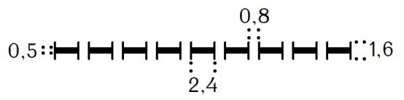 |  |  |  | 711 | 0;0;0
2 | С | Облыстардың шекаралары | 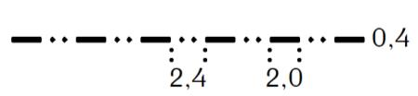 |  |  |  | 722 | 0;0;0
3 | С | Аудандардың шекаралары | 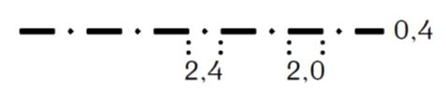 |  |  |  | 733 | 0;0;0
4 | С | Қалалардың және қала типтес кенттердің шекаралары | 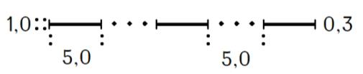 |  |  |  | 711-3 | 0;0;0
5 | С | Шектес жер пайдаланушылардың көрсетуі бойынша сызылған қалалардың және қала типтес кенттердің шекаралары | 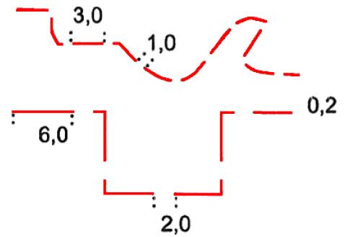 |  |  |  | 711-5 | 255;0;0
6 | С | Өзендердің, каналдардың, жолдардың және басқа да сызықтық контурлардың осі бойынша жүретін қалалардың және қала типтес кенттердің шекаралары, олардың картадағы ені 3 миллиметрге (бұдан әрі – мм) дейін болғанда (шекара буындары цифрлық ауыл шаруашылығы картасында (бұдан әрі – карта) 4-6 сантиметр сайын (бұдан әрі – см), сондай-ақ күрт бұрылатын жерлерде сызылады) | 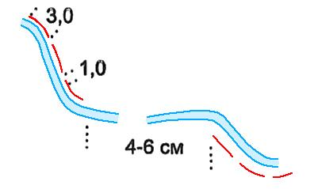 |  |  |  | 711-5 | 255;0;0
7 | С | Өзендердің, каналдардың, жолдардың және өзге сызықтық контурлардың осі бойынша өтетін қалалардың және қала типтес кенттердің шекаралары, олардың ені картада 3 мм асқан кезде | 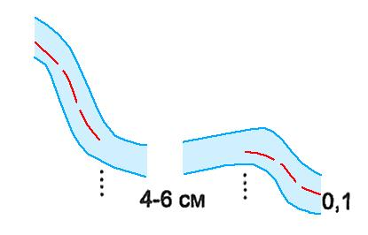 |  |  |  | 711-5 | 255;0;0
8 | С | Қалалардың және қала типтес кенттердің шекаралары егер шекара сызықтық контурдың еніне қарамастан оның бір бүйірінен өтсе (шекара жер пайдаланушыға бекітіліп берілген контурдың сыртқы жағынан көрсетіледі) | 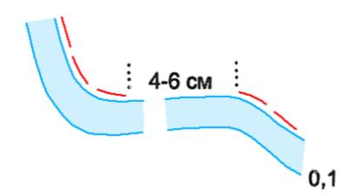 |  |  |  | 711-5 | 255;0;0
9 | С | Қалалардың және қала типтес кенттердің шекаралары, егер сызықтық контур шектес жер пайдаланушылардың бірде-біреуіне бекітіліп берілмесе | 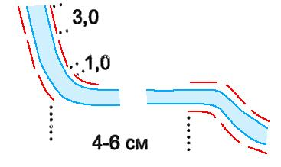 |  |  |  | 711-5 | 255;0;0
10 | С | Суарылатын және құрғатылған жерлердің шекаралары | 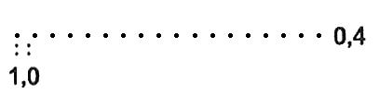 |  |  |  | 789-1 | 0;0;0
11 | С | Картадағы материал болмаған кездегі елді мекендердің шекаралары | 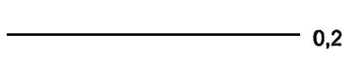 |  |  |  | 711-2 | 0;0;0
12 | С | Ауыл шаруашылығы алқаптары, өсімдік жамылғылары мен топырақ шекаралары | 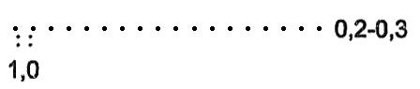 |  |  |  | 78-91 | 0;0;0
2-тарау. Ауылдық елді мекендер
13 | Белгі (бұданәрі-Б)  Полигон (бұдан әрі-П) | Елді мекендер орамдарын бейнелеу (тапсырыс берушінің талабы бойынша сызылады)  1) 1:10 000 масштабы үшін;  2) 1:25 000, 1:50 000 масштабтары үшін | 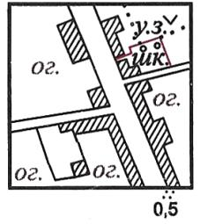 |  | 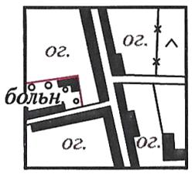 |  | 79-1 | 0;0;0
14 | Б | Жеке қосалқы шаруашылық учаскелері (учаскелер ішінде олардың пайдаланылуына сәйкес келетін шартты белгі қойылады) |  |  |  |  | 78-91 | 0;0;0
15 | П | Кәсіпорындардың, мекемелер мен ұйымдардың (мектептер, ауруханалар, әкімшілік ғимараттар, зауыттар және т.б.) пайдалануындағы учаскелер ( 1:25 000, 1:50 000 масштабтарында түсірген кезде шартты белгі қара түспен боялады) | 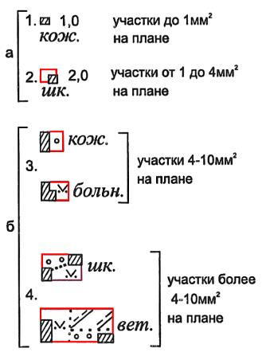 |  |  |  | 779,  786 | 0;0;0
16 | П | Шаруашылық құрылыстар орналасқан учаскелер және осы объектілерге қызмет көрсету үшін пайдаланылатын жерлер (түсіндірме жазбалар жер пайдаланушы учаскесінің нақты пайдаланылуына сәйкес беріледі:  1 елді мекендерден тыс орналасқан;  2 елді мекендерде орналасқан | 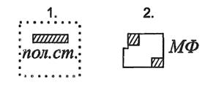 |  |  |  | 7113,  730 | 0;0;0
17 | Б  П | Газондар (газонның шартты белгісімен ауыл шаруашылығында пайдаланылмайтын учаскелер көрсетіледі) | 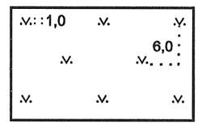 |  |  |  | 79-37,  72-48 | 0;0;0
18 | Б  П | Қалқалар және басқа да жеңіл құрылыстар |  |  |  |  | 712 | 0;0;0
19 | П | Шаруа қожалықтары | 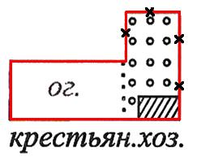 |  |  |  | 786 | 0;0;0
20 | С | Бұрынғы елді мекендердің учаскелері (бұрынғы елді мекендер б.е.м. түсіндірме жазбасымен сүйемелденеді) | 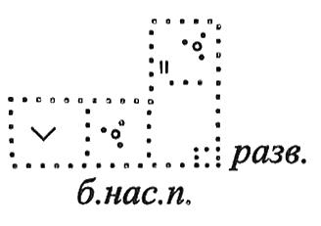 |  |  |  | 78-91 | 0;0;0
21 | С | Елді мекеннің шекараларында объектілерді 1:10 000 (шекаралар координаттары болмаған кезде) масштабында бейнелеу | 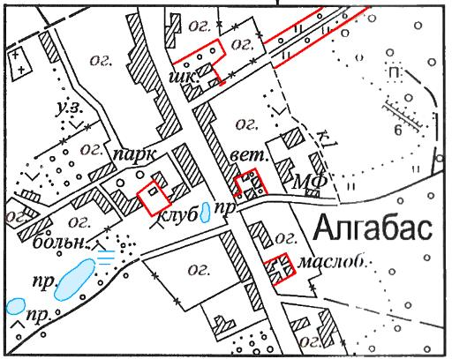 |  |  |  | 711-2 | 255;0;0
22 | С | Елді мекеннің шекараларында объектілерді 1:25 000, 1:50 000 (координаттары болған кезде) масштабында бейнелеу | 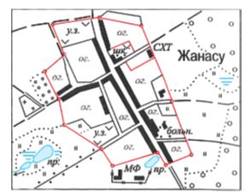 |  |  |  | 711-2 | 255;0;0
23 | С | Жүйесіз жүргізілген құрылыстары бар елді мекенді 1:10 000 масштабында бейнелеу | 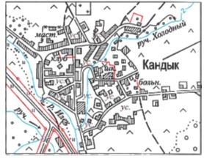 |  |  |  | 711-2 | 255;0;0
24 | П | Бытыраңқы типтегі құрылыстары бар елді мекенді 1:10 000 масштабында бейнелеу | 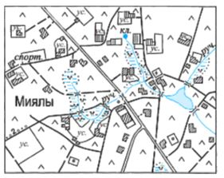 |  |  |  | 786 | 0;0;0
25 | Б  С  П | Жүйесіз салынған құрылыстары бар елді мекенді 1:25 000, 1:50 000 масштабтарында бейнелеу | 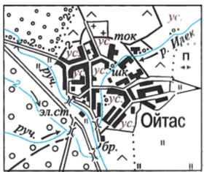 |  |  |  | 779 | 0;0;0
26 | С | Бытыраңқы типтегі құрылыстары бар елді мекенді 1:25 000, 1:50 000 масштабтарында бейнелеу | 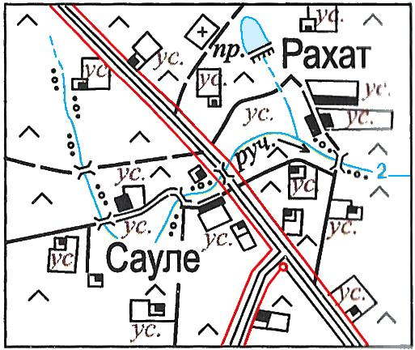 |  |  |  | 711-2 | 255;0;0
27 | С | Дуалдар, шарбақтар және басқа да қоршаулар (елді мекендердің шекаралары бойынша, екпе жайылымдарда) (дуалдарды картада 5 см аса созатын болса айқаршықтардың арасын 1 см-ге дейін ұлғайтуға болады) |  |  |  |  | 788 | 0;0;0
28 | Б  П | Малдарға арналған қашалар, жазғы лагерлер:  1.- жеңіл құрылыстармен;  2.- жеңіл құрылыстарсыз | 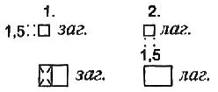 |  |  |  | 764-1, 764-2 | 0;0;0
29 | П | Қоралар |  |  |  |  | 79-3 | 0;0;0
30 | Б | Қой тоғыту мен қырқу пункттері |  |  |  |  | 779-2 | 0;0;0
31 | Б | Суару пункттері |  |  |  |  | 779-1 | 0;0;0
3-тарау. Жолдар
32 | С | Бұру жолақтары болмаған кездегі темір жолдардың барлық түрлері (құрылысы жүріп жатқан жолдардың барлық түрлері "құрыл." түсіндірме жазбасымен сүйемелденеді ) | 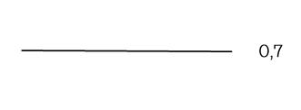 |  |  |  | 732 | 0;0;0
33 | С | Темір жолдар, жол мен бұру жолақтары шекараларының арасындағы ара қашықтық картада 0,5 мм-ден кем болғанда (15- бұру жолағының ені метрмен. №34, 35, 37 шартты белгілерінде жолдың бұру жолағы карта масштабында сызылады) |  |  |  |  | 732 | 0;0;0
34 | С | Темір жолдар, жол мен бұру жолақтарының арасындағы ара қашықтық картада 0,5-1,5 мм болғанда кезде  (1- геодеректер мен картографиялық материал бар болған кездегі бұру жолақтарының шекаралары  2- геодеректер мен картографиялық материал болмаған кездегі бұру жолақтарының шекаралары) | 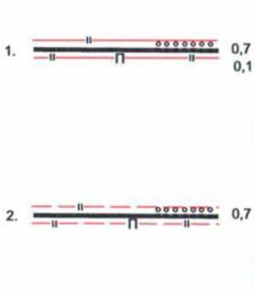 |  |  |  | 732 | 0;0;0
35 | С | Темір жолдар, жол мен бұру жолақтарының арасындағы ара қашықтық картада 1,5 мм-ден асқанда  1-геодеректер мен картографиялық материал бар болған кездегі бұру жолақтарының шекаралары  2 -геодеректер мен картографиялық материал болмаған кездегі бұру жолақтарының шекаралары | 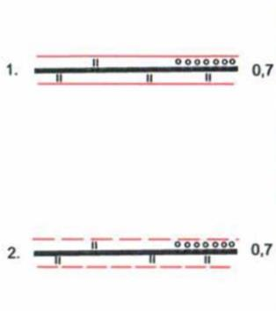 |  |  |  | 732 | 0;0;0
36 | С | Жол мен бұру жолақтарының арасындағы ара қашықтық картада 1,5 мм-ден кем болған кездегі автодаңғылдар, тас жолдар, жақсартылған қара жолдар  (15- бұру жолақтарының ені, метрмен) | 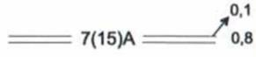 |  |  |  | 736 | 0;0;0
37 | С | Автодаңғылдар, тас жолдар, жақсартылған қара жолдар, жол мен бұру жолақтарының арасындағы ара қашықтық картада 0,5-1,5 мм болғанда | 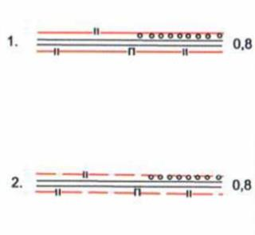 |  |  |  | 736 | 0;0;0
38 | Л | Автодаңғылдар, тас жолдар, жақсартылған қара жолдар, жол мен бұру жолақтарының арасындағы ара қашықтық картада 5 мм-ден асқанда  1-геодеректер мен картографиялық материал бар болған кездегі бұру жолақтарының шекаралары  2 -геодеректер мен картографиялық материал болмаған кездегі бұру жолақтарының шекаралары | 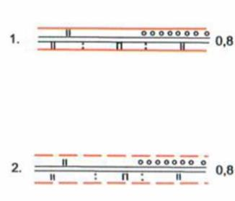 |  |  |  | 736 | 0;0;0
39 | П | Теміржол станциялары, разъездер, автостанциялар (карта масштабында сызылады) (алаңы 2 шаршы см-ден асатын контур бөлшектенбейді) | 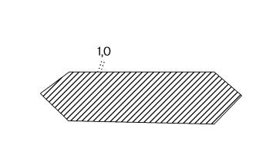 |  |  |  | 739 | 0;0;0
40 | С | Бұру жолақтары болмаған кездегі жақсартылған қара жолдар, сонымен қатар қатты жабыны бар жолдар | 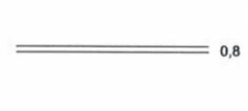 |  |  |  | 736 | 0;0;0
41 | С | Ауыл ішіндегі қара жолдар |  |  |  |  | 741 | 0;0;0
42 | С | Далалық жолдар | 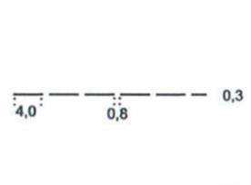 |  |  |  | 742 | 0;0;0
43 | С | Керуен жолдары және арба жолдары (аз қоныстанған аудандарда, батпақтарда және тауларда шифрлары ашылады) | 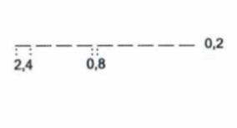 |  |  |  | 744-1 | 0;0;0
44 | С | Жаяу жүргіншілер соқпақтары (аз қоныстанған аудандарда, батпақтарда және тауларда шифрлары ашылады) | 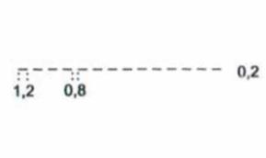 |  |  |  | 744 | 0;0;0
45 | С | Көп жылдық екпелер бойындағы жолдар (2,3 және 5 – жолдардың ені, метрмен)  1- тораралық  2- орамаралық  3- картаралық | 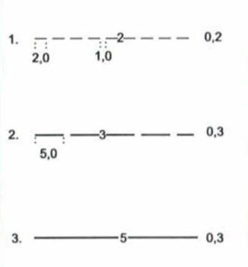 |  |  |  | 1)745-1  2)745-2  3)745-3 | 0;0;0
46 | Б | Көлік көпірлері, ұзындығы 3 метрден (бұдан әрі – м) аспайды | 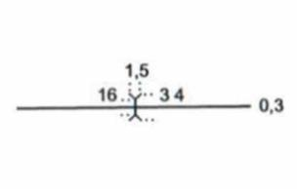 |  |  |  | 750 | 0;0;0
47 | Б | Көлік көпірлері, ұзындығы 3-тен 13 м-ге дейін (1:10000) және 3-тен 40 м-ге дейін (1:25000, 1:50000) | 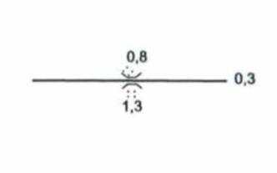 |  |  |  | 748 | 0;0;0
48 | С | Көлік көпірлері, ұзындығы 13 м-ден асатын (1:10 000) және 40 м-ден асатын (1:25 000) (карта масштабында көрсетіледі) | 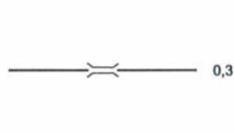 |  |  |  | 749 | 0;0;0
49 | Б | Жолдардың астынан жүргізілген су өткізу құбырлары | 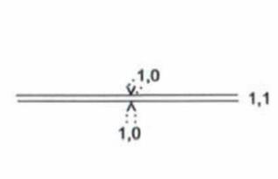 |  |  |  | 7477 | 0;0;0
50 | С | Каналдар үстінен өтетін жаяу жүргіншілер көпірлері, өзендер | 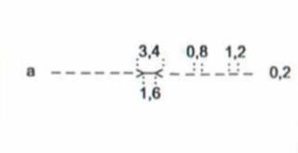 |  |  |  | 750 | 0;0;0
51 | С | Қоршаулары бар жолдар бойынша мал айдау жолдары, картадағы ені 1 мм-ге дейін (5 және 8 – мал айдау жолдарының ені, метрмен) | 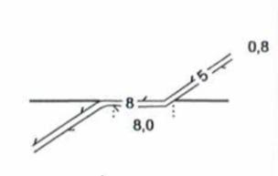 |  |  |  | 74-45 | 0;0;0
52 | C | Қоршаулары жоқ жолдар бойынша мал айдау жолдары (5 және 8 – мал айдау жолдарының ені, метрмен) | 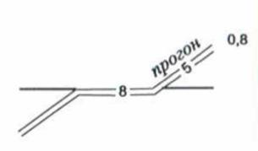 |  |  |  | 74-45 | 0;0;0
53 | П | Қоршаулары бар жолдар бойынша мал айдау жолдары, картадағы ені 1 мм-ге дейін (карта масштабында көрсетіледі) | 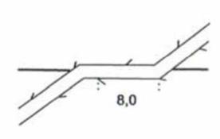 |  |  |  | 74-45 | 0;0;0
54 | П | Қоршаулары жоқ жолдар бойынша мал айдау жолдары (карта масштабында көрсетіледі) | 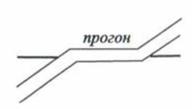 |  |  |  | 74-45 | 0;0;0
55 | П | Шаруашылықішілік және шаруашылықаралық маңызы бар мал айдау жолдары:  1 - шекаралардың бұрылыс пункттерінің координаттары және қоршаулары бар шекаралардың карталардан алынған көшірмелері болған кезде  2 - қоршауы жоқ мал айдау жолдары  3 - шекаралардың бұрылыс пункттерінің координаттары және қоршаулары бар шекаралардың карталардан алынған көшірмелері болмаған кезде  4 - қоршауы жоқ мал айдау жолдары  5 - бордақылау және карантиндеу алаңдары, және малды жайып айдайтын учаскелер | 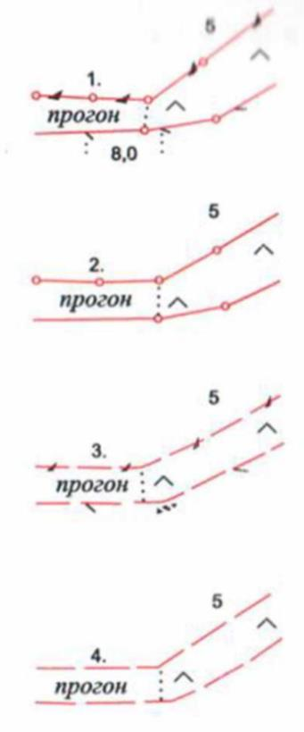 |  |  |  | 74-45 | 255;0;0
56 | С | Таза межеліктер  (3 – межелік ені, метрмен) | 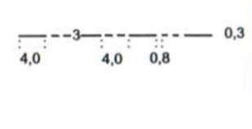 |  |  |  | 756 | 0;0;0
57 | С | Картада ені 1,5 мм-ге дейінгі тасты межеліктер | 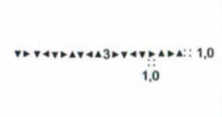 |  |  |  | 757-1 | 0;0;0
58 | С | Картадағы ені 1,5 мм-ге дейінгі тамырымен жұлынған ағаш қалдықтары бар межеліктер |  |  |  |  | 757-2 | 0;0;0
59 | П | Межеліктер, картадағы ені 1,5мм-ден асады (карта масштабында көрсетіледі) |  |  |  |  | 757-2 | 0;0;0
4-тарау. Гидрография объектілері және гидротехникалық құрылысжайлар
60 | С | Тұрақты және белгіленген жағалау (теңіздердің, су қоймаларының, өзендердің, көлдердің, тоғандардың және басқа да су айдындарының) жиектері | 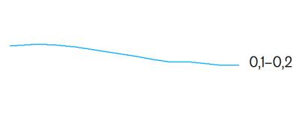 |  |  |  | 760 | 208;240;255
61 | С | Жағалау жиектері тұрақсыз (1) және белгіленбеген (2) (тартылып бара жатқан өзендер, көлдер, тоғандар (1) және батпақтардағы өзендер, көлдер (2) | 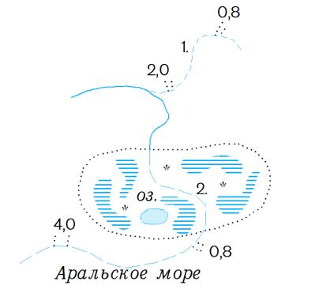 |  |  |  | 1.761  2.73-60 | 208;240;255
62 | П | Көлдер:  1 -тұщы  2 - тұзды  3 ащы-тұзды | 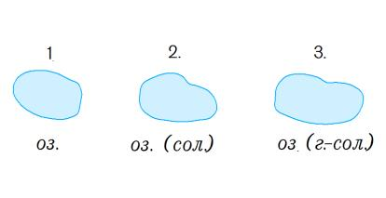 |  |  |  | 760-1 | 0;171;255
63 | С  С  П  Б | Өзендер мен жылғалар ені (2 және 4 – су айнасының ені, метрмен):  1- 3 м-ге дейін (1:10000)  5 м-ге дейін (1:25 000, 1:50000)  2- 4-тен 6м-ге дейін (1:10 000) 6-дан 15 м-ге дейін (1:25 000, 1:50000)  3- 6 м-ден асатын (1:10 000) және 16 м-ден асатын (1:25000) карта масштабында көрсетіледі  4- су ағысы бағытының көрсеткіштері | 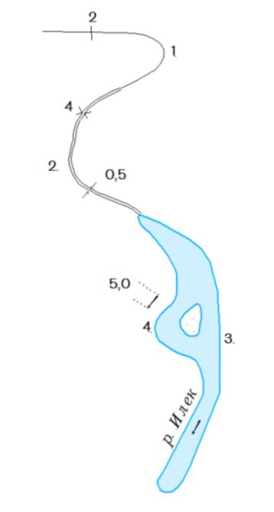 |  |  |  | 1)763-1  2)763-2  3)763-2  4)7714 | 1)0;0;0  2)0;0;0  3)0;171;255  4)0;0;0
64 | С  П | Құрғайтын және құрғамайтын учаскелері кезектесіп отыратын өзендер арналары мен тармақтары |  |  |  |  | 760-1  763-5 | 0;171;255  208;240;255
65 | С  П | Жоғалып кететін (батпақтардағы жерасты сулары) учаскелері бар өзен арналары мен жылғалар  1 -екі сызықпен бейнеленетін  2 - бір сызықпен бейнеленетін | 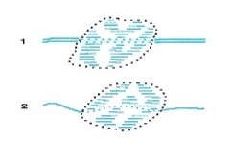 |  |  |  | 763-1  763-2  73-18  73-29 | 0;171;255  208;240;255
66 | С  П | Құлама жағалаулар (5 – өзеннің су айнасы бойынша ені, 8- өзеннің жағалаудан жағалауға дейінгі ені)  1 - жағажайы бар  2 - жағажайы жоқ, картадағы су ағынының ені 1,5 мм-ден асатын  3 - жағажайы жоқ, картадағы су ағынының ені 1,5 мм-ге дейін | 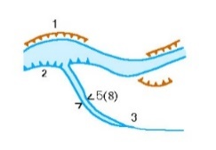 |  |  |  | 766-1  766-2  766-3 | 0;171;255  208;240;255  208;104;0
67 | С  П | Каналдар мен арықтардың бір жағынан (1) немесе екі жағынан (2) жалдар бір жағынан (3) немесе екі жағынан ойықтар  (2 және 5 – каналдың (арықтың) ені, метрмен 10 және 15 – каналды, жалды және кішігірім жалды қоса алғанда, қызмет көрсету белдеуінің ені) | 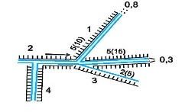 |  |  |  | 767-9  73-43  73-26  755 | 0; 0; 0  0; 171; 255  208; 240; 255
68 | С | Құрғап кеткен су айдындарының жағалауындағы дамбылар, жасанды жалдар мен кішігірім жалдар, ені (3 және 6 –ені метрмен, үйілмелер ескерілген):  1 - 5 м-ге дейін (1:10000)  15 м-ге дейін (:25 000, 1:50000)  2 - 6 м-ден асатын (1:10000)  16 м-ден асатын (:25 000, 1:50 000) | 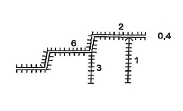 |  |  |  | 768-9  768-2 | 0;0;0
69 | С  П | Өзендердің, көлдердің, су қоймаларының тасып жайылу шекаралары (тасқын су басатын жерлер аймағы) | 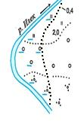 |  |  |  | 763-2  78-91 | 0;0;0  0;171;255  208;240;255
70 | С  П | Өзендердің каналданған учаскелері, арықтар мен жыралар, ені:  1 - 3 м-ге дейін (1:10000)  5 м-ге дейін (1:25 000, 1:50000)  2 - 4-тен 6м-ге дейін (1:10 000) 6-дан 15 м-ге дейін (1:25 000, 1:50000)  3 - 6 м-ден асатын (1:10 000) және 16 м-ден асатын (1:25000) карта масштабында көрсетіледі  4 - су ағысы бағытының сілтемерлері (ені, құламалар ескеріле отырып, беріледі | 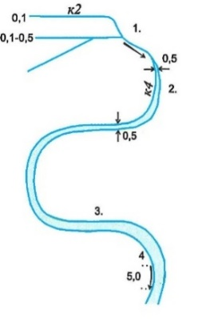 |  |  |  | 770-1  73-39  770-2  781  7714 | 0;0;0  0;171;255  208;240;255
71 | С  Б | Жерүсті каналдары, ені:  1 - 3 м-ге дейін (1:10000)  5 м-ге дейін (1:25 000, 1:50000) (екі жақты суару)  2 - 4-тен 6м-ге дейін (1:10 000) 6-дан 15 м-ге дейін (1:25 000, 1:50000) (бір жақты суару)  3 - 6 м-ден асатын (1:10 000) және 16 м-ден асатын (1:25000) карта масштабында көрсетіледі (суарусыз)  4 - су ағысы бағытының көрсеткіштері | 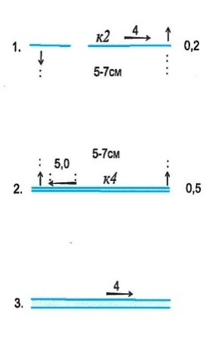 |  |  |  | 771-1  771-3  771-4  781  7714 | 0;0;0  0;171;255  208;240;255
72 | С | Жерасты каналдары  1 - бір сызықпен  2 - екі сызықпен  бейнеленген | 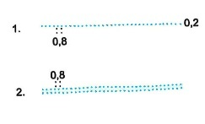 |  |  |  | 7711  7713 | 0;171;255  208;240;255
73 | С | Салынып жатқан каналдар:  1-3 м-ге дейін (1:10000)  5 м-ге дейін (1:25 000, 1:50000)  2 - 4-тен 6м-ге дейін (1:10 000) 6-дан 16 м-ге дейін (1:25 000, 1:50000)  3 - 6 м-ден асатын (1:10 000) және 16 м-ден асатын (1:25000, 1:50000) карта масштабында көрсетіледі | 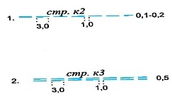 |  |  |  | 773-1  773-2 | 0;171;255  208;240;255
74 | С  Б | Жерүсті коллекторлары, ені:  1 - 3 м-ге дейін (1:10000)  5 м-ге дейін (1:25 000, 1:50000) (суды бір жақтан жинайды)  2 - 4-тен 6м-ге дейін (1:10 000) 6-дан 16 м-ге дейін (1:25 000, 1:50000) (суды екі жақтан жинайды) (ені 0,5 м-ден асатын болса карта масштабында көрсетіледі) | 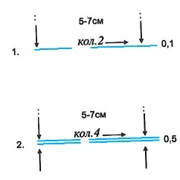 |  |  |  | 771-1  771-3 | 0;0;0  0;171;255  208;240;255
75 | С  Б | Жерасты коллекторлары мен құдықтар (бақылайтын, су жинайтын, дренаждық)  (Бұрылыстардағы және шеткі құдықтар мен гидранттар өз орындарында көрсетіледі ) | 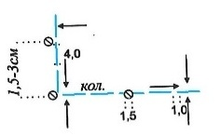 |  |  |  | 73-87  776-1 | 0;0;0  0;171;255  208;240;255
76 | С  Б | Жерасты суағарлары мен гидранттар | 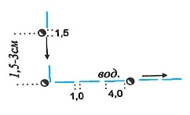 |  |  |  | 776 | 0;0;0  0;171;255  208;240;255
77 | С  П  Б | Дюкерлер ( 0,5 см кем картада № 85 шартты белгісімен дюк. түсіндірме жазбасымен көрсетіледі):ұзындығы:1 - картада 0,5-1 см  2- картада 1 см-ден асады | 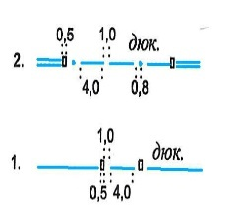 |  |  |  | 71-76 | 0;0;0  0;171;255  208;240;255
78 | С  П  Б | Каналдардағы су тарату құрылғылары (реттегіштер ) (су таратқыштың су тарату құрылғысының түрін және су беру бағытын барынша жақсы көрсететін су бөлгіштің шартты белгісі қолданылады. Каналдың ені 1 мм-ден асатын болса, бүйірлік қалыңдатылған сызықтар каналдың шартты белгісінің ішкі жағынан, ал ені кішірек болса - сыртқы жағынан) бейнеленеді) | 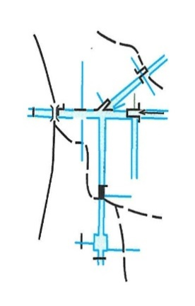 |  |  |  | 778 | 0;0;0  0;171;255  208;240;255
79 | С  П  Б | Автожол көпірлерімен (1 және 3) және құбырлармен (2) біріктірілген су тарату құрылғылары | 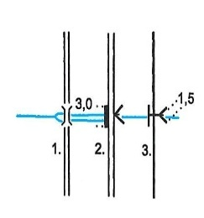 |  |  |  | 73-45  762 | 0;0;0  0;171;255  208;240;255
80 | С  Б | Дамбылар мен жалдарда көлтабандап суаруға су жіберу |  |  |  |  | 780 | 0;0;0  0;171;255
81 | С  П  Б | Су ағызу (түйісетін құрылысжайлар) (3 – судың құлау биіктігі, метрмен, 4 – суды ағызу биіктігі, метрмен )  1 - сарқырамалар және сатылы құламалар  2 - консолдық су ағызулар | 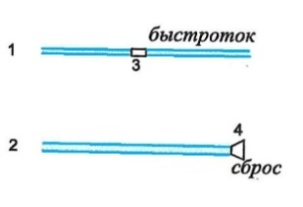 |  |  |  | 781-1 | 0;0;0  0;171;255  208;240;255
82 | С  Б | Құбырлар арқылы өтетін өзендер, каналдар мен арықтар; картада ұзындығы 0,5 см-ден кем дюкерлер  (дюкерлер дюк. түсіндірме жазбасымен көрсетіледі) | 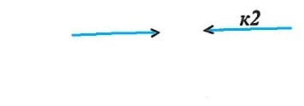 |  |  |  | 723  770-1 | 0;0;0  0;171;255
83 | С  П  Б | Акведуктар:  1 - бір сызықты каналы бар  2 - екі сызықты каналы бар | 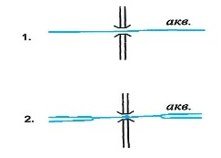 |  |  |  | 783  73-31 | 0;0;0  0;171;255  208;240;255
84 | С  Б | Жаяу өткелдер | 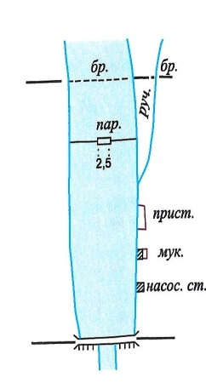 |  |  |  | 784 | 0;0;0
85 | С  П | Паромдар және (қайық) тасымалдар ( пар. немесе тасым. түсініктеме жазбалары тасымал түріне сәйкес беріледі) |  |  |  |  | 785 | 0;0;0
86 | С  П  Б | Сорғы станциялары, диірмендер, ағаш кесу зауыттары, теңіз айлағы орналасқан жерлер |  |  |  |  | 730 | 0;0;0  208;104;0
87 | С | Ені карта масштабында көрсетілетін өтпелі бөгеттер |  |  |  |  | 787 | 0;0;0
88 | С | Өтпелі бөгеттер, олардың ені карта масштабында көрсетілмейді | 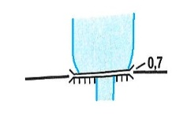 |  |  |  | 764  788-1 | 0;0;0
89 | С | Жүріп өтпейтін бөгеттер, оның ені карта масштабында (1) көрсетіледі, резервтік айналма арықтар (2) | 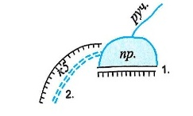 |  |  |  | 789  765 | 0;0;0
90 | С | Ені карта масштабында көрсетілмейтін жүріп өтпейтін бөгеттер | 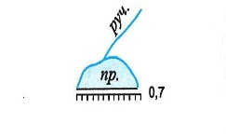 |  |  |  | 790  726 | 0;0;0
91 | С | Бұзылған бөгеттер  6 –бөгеттің ені, метрмен (үйінділер ескерілген) | 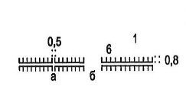 |  |  |  | 791 | 0;0;0
92 | С  П | Шлюздер (шлюздің шартты белгісі шлюз жүйесінің ортасына сәйкес келетін орынға қойылады):  1 - көпірсіз  2 - көпірмен | 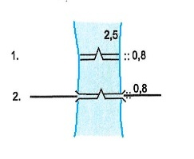 |  |  |  | 792-1  792-2 | 0;0;0
93 | С  П | Каналдар, канал мен бұру жолағының шекарасы арасындағы арақашықтық картада кемінде 0,5 мм болғанда  (8 – каналдың ені, метрмен  15- каналдың ені, бұру жолағымен қоса) | 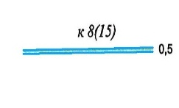 |  |  |  | 771-3 | 0;171;255  208;240;255
94 | С  П | Каналдар, канал мен бұру жолағының шекарасы арасындағы арақашықтық картада 0,5-1,5мм болғанда  (№№ 94 пен 95 шартты белгілерде бұру жолағы карта масштабында көрсетіледі)  1-геодеректер мен картографиялық материал бар болған кездегі бұру жолақтарының шекаралары  2 -геодеректер мен картографиялық материал болмаған кездегі бұру жолақтарының шекаралары | 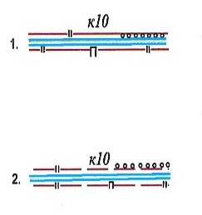 |  |  |  | 771-4 | 0;171;255  208;240;255  208;104;0
95 | С  П | Каналдар, канал мен бұру жолағының шекарасы арасындағы арақашықтық картада 1,5 мм-ден асқанда  1-геодеректер мен картографиялық материал бар болған кездегі бұру жолақтарының шекаралары  2 -геодеректер мен картографиялық материал болмаған кездегі бұру жолақтарының шекаралары | 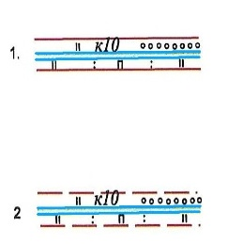 |  |  |  | 771-4 | 0;171;255  208;240;255  208;104;0
96 | С | Картада ені 1,5 мм-ге дейін  жалдары, ойықтары жоқ каналдар, арықтардағы қызмет көрсету белдеуі (5 – каналдың ені, метрмен; 15- қызмет көрсету белдеуінің және каналдың ені, метрмен; жалдары, ойықтары бар каналдарды, арықтарды сызған кезде № 67 шартты белгі қолданылады) |  |  |  |  | 771-4 | 0;171;255  208;240;255
97 | С | Қызмет көрсету белдеуі, ені 1,5 мм-ден асады |  |  |  |  |  | 0;171;255  208;240;255
98 | С | Құрғақ арықтар, ені (ені 0,5 мм-ден асатын болса карта масштабында көрсетіледі):  1 - 4 м-ге дейін (1:10000) және 6 м-ге дейін (1:25 000, 1:50000)  2 - 4-тен 6м-ге дейін (1:10 000) және 6-дан 16 м-ге дейін (1:25 000, 1:50000) | 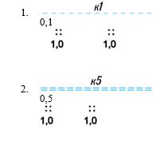 |  |  |  | 798-1  798-2 | 0;171;255
99 | С | Жерүсті су құбырлары (суарылатын егіншілік аудандарда шифрлары ашылады) |  |  |  |  | 799 | 0;171;255
100 | С | Жерасты су құбырлары (суарылатын егіншілік аудандарда шифрлары ашылады) |  |  |  |  | 7100 | 0;171;255
101 | С | Су беруге арналған жерүсті астаушалары (науалар) | 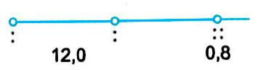 |  |  |  | 7101 | 0;171;255
102 | С | Басты құдықтар | 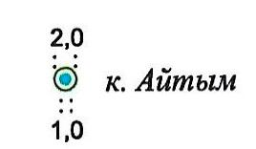 |  |  |  | 71-03 | 0;171;255
103 | Б | Құдықтар шахталық (1),  артезиандық (2), құбырлық (3), (құрғақшылық аудандарда құдықтың жай-күйі, және судың сапалық ерекшеліктері (көрсетіледі | 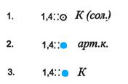 |  |  |  | 7103  7372  7372 | 0;0;0
104 | Б | Су бөлетін колонкалар | 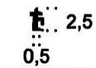 |  |  |  | 7104 | 0;0;0
105 | Б | Шығырлар ( қоғамдық жерлерді суаруда көрсетіледі ) | 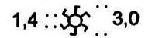 |  |  |  | 7105 | 0;0;0
106 | Б | Бұлақтар (қайнарлар, бастаулар, гейзерлер) | 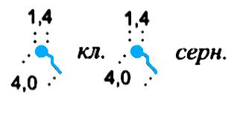 |  |  |  | 7106 | 0;0;0
107 | Б  П | Су қоймалары (ашық, жабық және жерасты) бассейндер, тоғандар, жаңбыр шұңқырлары (қазбалар, сардобалар)  а - карта масштабында көрсетілмейтін  б - карта масштабында көрсетілетін  в - осы құрылысжайлар толықтай алып жатқан учаскелер | 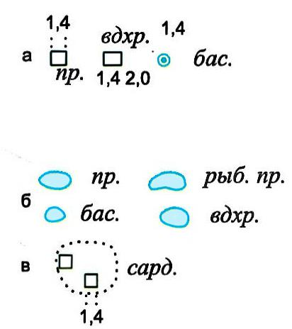 |  |  |  | 7107  760-1 | 0;0;0  0;171;255  208;240;255
108 | Б  П | Су тұндырғыштар | 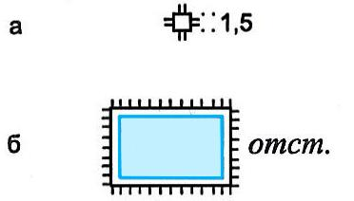 |  |  |  | 7108  760-1 | 0;0;0  0;171;255  208;240;255
109 | Б | Каналдардағы стационарлық сорғылар (құрылыстарсыз) | 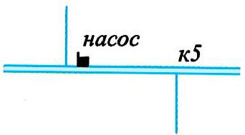 |  |  |  | 7109 | 0;0;0
5-тарау. Ауыл шаруашылығы алқаптары
1-параграф. Егістіктер
110 | П | Таза егістіктер, қоғамдық бақшалар (П әрпі контурлардың оқылуын күшейту қажет болғанда жазылады) | 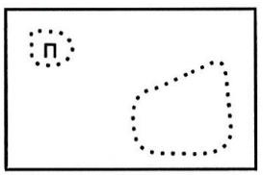 |  |  |  | 70-1 | 0;0;0
111 | П | Суландыру желісі бар егістіктер (П әрпі егістіктің сапалық ерекшеліктерін көрсететін шартты белгімен бірге үлкен контурларда бөлшектелмей орналастырылады, бір әріп картаның 10-15 шаршы сантиметріне) | 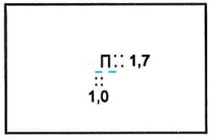 |  |  |  | 70-2 | 0;0;0  0;171;255
112 | П | Суармалы егістіктер | 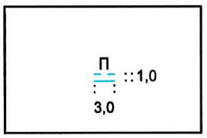 |  |  |  | 70-3 | 0;0;0  0;171;255
113 | П | Көлтабандап суарылатын егістіктер | 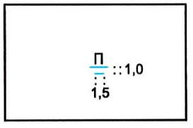 |  |  |  | 70-4 | 0;0;0  0;171;255
114 | П | Тәлімі егістіктер (суармалы егіншілік аудандарында) | 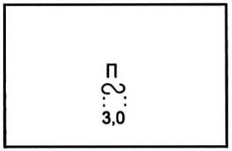 |  |  |  | 70-42 | 0;0;0
115 | П | Ашық дренажбен құрғатылған егістіктер (арықтар жергілікті жердегі нақты орналасуы бойынша тиісті шартты белгілермен түсіріледі) | 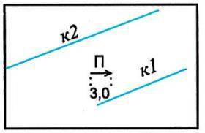 |  |  |  | 70-5 | 0;0;0  0;171;255
116 | П | Жабық дренажбен құрғатылған егістіктер | 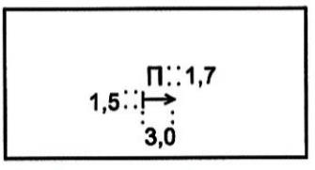 |  |  |  | 70-6 | 0;0;0
117 | П | Тұзданған егістіктер | 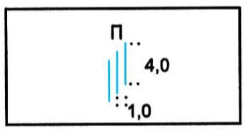 |  |  |  | 70-7 | 0;0;0  0;171;255
118 | П | Құйылма ( жайылма) егістіктер | 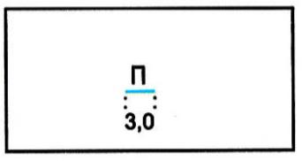 |  |  |  | 70-8 | 0;0;0  0;171;255
119 | П | Тастар басып кеткен егістіктер | 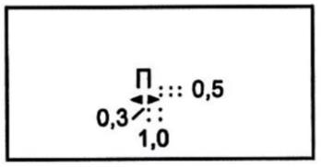 |  |  |  | 70-9 | 0;0;0
120 | П | Күріш егісі алып жатқан егістіктер | 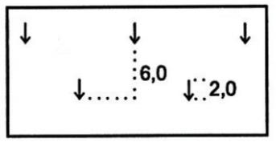 |  |  |  | 70-21 | 0;0;0
121 | П | Үй жанындағы учаскелер | 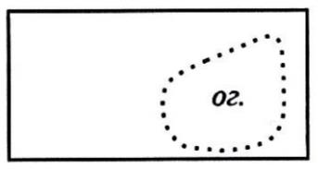 |  |  |  | 71-30 | 0;0;0
122 | Б  П | 1- жылыжайлар мен оранжериялар  2 - парниктер  орналасқан жерлер | 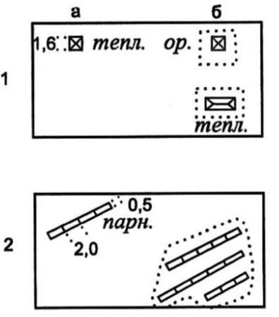 |  |  |  | 70-22  70-23 | 0;0;0
2-параграф. Көп жылдық екпелер
123 | П  С | Жеміс бақтары (1), бақтарды қорғайтын орман екпелері (2) (5 – ағаш екпелерінің ені) | 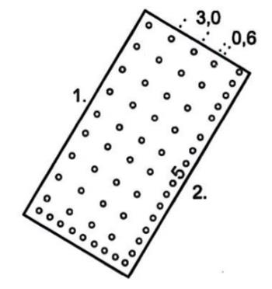 |  |  |  | 71-96  79-25 | 0;0;0
124 | П | Жидектіктер (қарақат, таңқурай және жидек бұталары) (бөлшектеу бақтың ең үлкен ұзындығы сызығының бойымен бағытталады; Қурап кеткен көп жылдық екпелер қур. түсіндірме жазбасымен беріледі) |  |  |  |  | 73-83 | 0;0;0
125 | П | Жеміс-жидек бақтары | 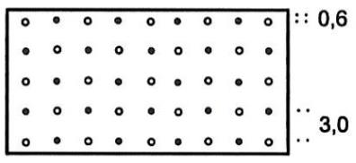 |  |  |  | 74-28 | 0;0;0
126 | П | Жүзімдіктер | 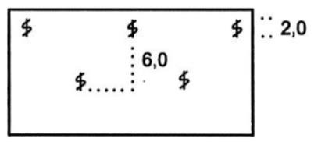 |  |  |  | 70-24 | 0;0;0
127 | П | Жүзімдіктері бар жеміс бақтары | 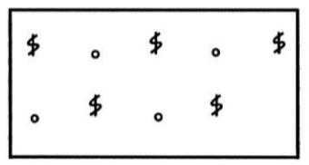 |  |  |  | 70-25 | 0;0;0
128 | П | Тұт тоғайы (отырғызылған) |  |  |  |  | 70-26 | 0;0;0
129 | П | Басқа техникалық екпелер (ағаш, бұта және шөп) плантациялары (түсіндірме жазбалар екпелердің нақты өсіп-өнуіне сәйкес беріледі) | 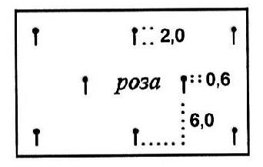 |  |  |  | 70-27 | 0;0;0
130 | П | Жеміс және жүзімдік питомниктері (түсіндірме жазбалар екпелердің нақты өсіп-өнуіне сәйкес беріледі ) |  |  |  |  | 70-28 | 0;0;0
131 | П | Суландыру желісі бар көп жылдық екпелер | 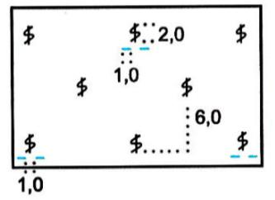 |  |  |  | 70-29 | 0;0;0
132 | П | Суармалы көп жылдық екпелер | 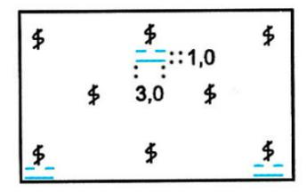 |  |  |  | 70-30 | 0;0;0
133 | П | Көп жылдық екпелер, ашық дренажбен құрғатылған | 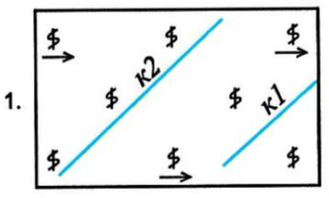 |  |  |  | 70-31 | 0;0;0
134 | П | Көп жылдық екпелер, жабық дренажбен құрғатылған | 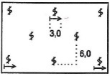 |  |  |  | 70-32 | 0;0;0
135 | П | Көп жылдық екпелер , су режимі екі жақтан реттеледі | 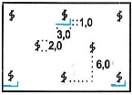 |  |  |  | 70-33 | 0;0;0
136 | П | Көп жылдық екпелер, богаралық жерлер (суармалы аймақта) | 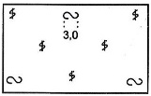 |  |  |  | 7-34 | 0;0;0
137 | П | Мелиоративтік құрылыс учаскелері | 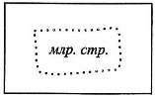 |  |  |  | 70-34 | 0;0;0
138 | П | Күріш танаптарындағы чекаралық жалдар ( жалдар жиі орналасқан жағдайда олар бұдырсыз сызылады) | 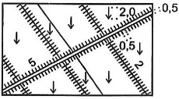 |  |  |  | 70-35 | 0;0;0
139 | П | Ұжымдық бақтар |  |  |  |  | 73-49 | 0;0;0
3-параграф. Тыңайған жерлер
140 | П | Таза тыңайған жерлер | 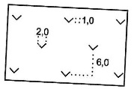 |  |  |  | 70-10 | 0;0;0
141 | П | Тастары бар тыңайған жерлер | 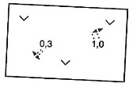 |  |  |  | 70-36 | 0;0;0
142 | П | Бұталар өсіп кеткен тыңайған жерлер | 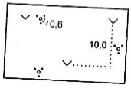 |  |  |  | 70-37 | 0;0;0
143 | П | Орман өскіндері өсіп кеткен тыңайған жерлер | 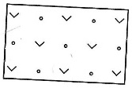 |  |  |  | 70-38 | 0;0;0
144 | П | Қамыс өсіп кеткен тыңайған жерлер | 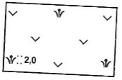 |  |  |  | 70-39 | 0;0;0
145 | П | Суландыру желісі бар – таза тыңайған жерлер (мелиориацияланған жерлердегі тыңайған жер контурларында барлық сапалық жай-күйі көрсетіледі) | 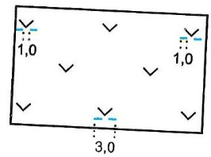 |  |  |  | 70-11 | 0;0;0
146 | П | Суару аймағында орналасқан таза тыңайған жерлер | 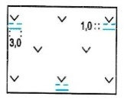 |  |  |  | 74-52 | 0;0;0
147 | П | Көлтабандап суарылатын таза тыңайған жерлер | 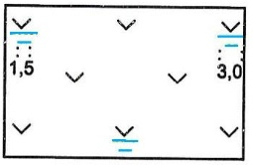 |  |  |  | 70-12 | 0;0;0
148 | П | Тыңайған тәлімі жерлер (суармалы егіншілік аудандарда) – таза | 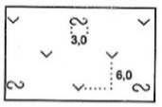 |  |  |  | 7-43 | 0;0;0
149 | П | Құйылма ( жайылма) тыңайған жерлер – таза | 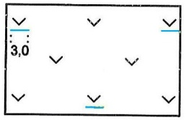 |  |  |  | 70-13 | 0;0;0
150 | П | Тұзданған тыңайған жерлер | 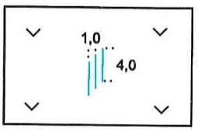 |  |  |  | 70-43 | 0;0;0
151 | П | Батпақтанған тыңайған жерлер | 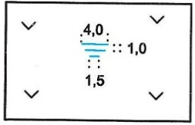 |  |  |  | 70-44 | 0;0;0
152 | П | Су режимі екі жақтан реттелетін тыңайған жерлер - таза | 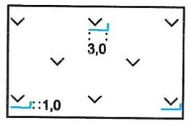 |  |  |  | 7-44 | 0;0;0
4-параграф. Шабындықтар
153 | П | Су басатын шабындықтар, таза | 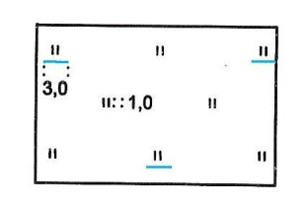 |  |  |  | 70-45 | 0;0;0
154 | П | Су басатын шабындықтар, малтатастар басып кеткен | 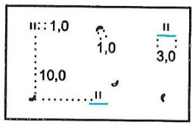 |  |  |  | 70-47 | 0;0;0
155 | П | Су басатын шабындықтар, құм басқан | 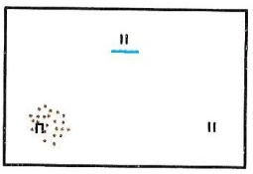 |  |  |  | 70-48 | 0;0;0
156 | П | Су басатын шабындықтар, тас басып кеткен | 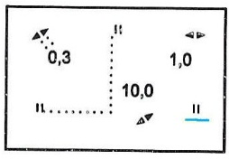 |  |  |  | 70-49 | 0;0;0
157 | П | Су басатын шабындықтар, бұталар өсіп кеткен | 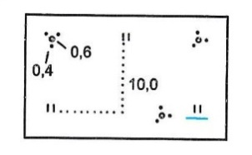 |  |  |  | 70-50 | 0;0;0
158 | П | Су басатын шабындықтар, орман өскіндері өсіп кеткен | 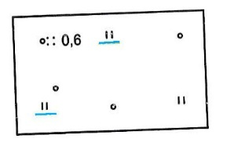 |  |  |  | 70-51 | 0;0;0
159 | П | Су басатын шабындықтар, сирек орман өсіп кеткен | 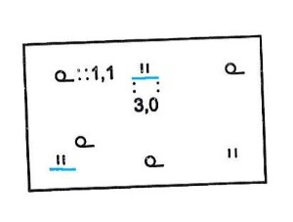 |  |  |  | 70-52 | 0;0;0
160 | П | Су басатын шабындықтар, ағаштар өсіп кеткен | 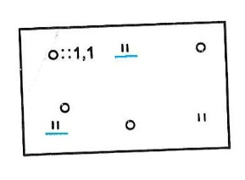 |  |  |  | 7-54 | 0;0;0
161 | П | Су басатын шабындықтар, төмпешіктері көп | 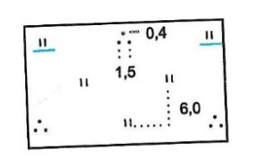 |  |  |  | 70-53 | 0;0;0
162 | П | Құрғақ арналы шабындықтар, таза | 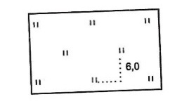 |  |  |  | 70-54 | 0;0;0
163 | П | Құрғақ арналы шабындықтар, малтатастар басып кеткен | 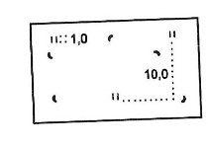 |  |  |  | 70-56 | 0;0;0
164 | П | Құрғақ арналы шабындықтар, құм басқан | 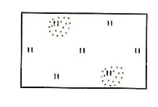 |  |  |  | 70-57 | 0;0;0
165 | П | Құрғақ арналы шабындықтар, тас басып кеткен | 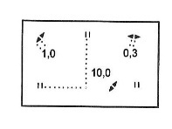 |  |  |  | 70-58 | 0;0;0
166 | П | Құрғақ арналы шабындықтар, бұталар өсіп кеткен | 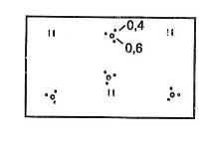 |  |  |  | 70-59 | 0;0;0
167 | П | Құрғақ арналы шабындықтар, орман өскіндері өсіп кеткен | 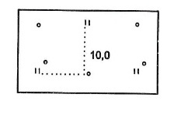 |  |  |  | 70-60 | 0;0;0
168 | П | Құрғақ арналы шабындықтар, сирек орман өсіп кеткен | 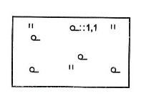 |  |  |  | 70-61 | 0;0;0
169 | П | Құрғақ арналы шабындықтар, орман басып кеткен | 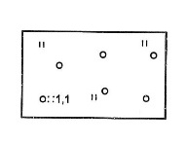 |  |  |  | 7-55 | 0;0;0
170 | П | Құрғақ арналы шабындықтар, төмпешіктері көп | 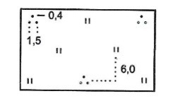 |  |  |  | 70-62 | 0;0;0
171 | П | Батпақтанған шабындықтар, таза | 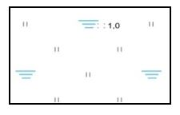 |  |  |  | 70-63 | (0;0;0)  (0;171;255)
172 | П | Батпақтанған шабындықтар, бұталар өсіп кеткен | 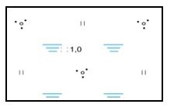 |  |  |  | 70-64 | (0;0;0)  (0;171;255)
173 | П | Батпақтанған шабындықтар, орман өскіндері өсіп кеткен | 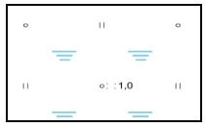 |  |  |  | 70-65 | (0;0;0)  (0;171;255)
174 | П | Батпақтанған шабындықтар, сирек орман өсіп кеткен |  |  |  |  | 70-66 | (0;0;0)  (0;171;255)
175 | П | Батпақтанған шабындықтар, орманды | 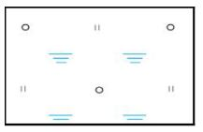 |  |  |  | 7-56 | (0;0;0)  (0;171;255)
176 | П | Батпақтанған шабындықтар, төмпешіктері көп | 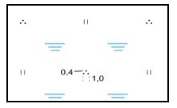 |  |  |  | 70-67 | (0;0;0)  (0;171;255)
177 | П | Батпақтанған шабындықтар, қамыс, қияқ немесе қоға өсіп кеткен |  |  |  |  | 70-68 | (0;0;0)  (0;171;255)
178 | П | Батпақтанған шабындықтар, қияқөлең өсіп кеткен | 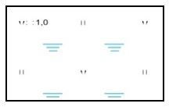 |  |  |  | 70-69 | (0;0;0)  (0;171;255)
179 | П | Мелиорацияланған жерлердегі шабындықтар - суландыру желісі бар таза (мелиориацияланған жерлердегі шабындықтардың контурларында барлық сапалық сипаттамалары көрсетіледі) | 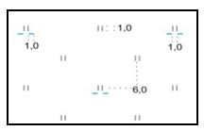 |  |  |  | 70-70 | (0;0;0)  (0;171;255)
180 | П | Мелиорацияланған жерлердегі шабындықтар - таза суармалы | 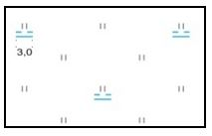 |  |  |  | 70-71 | (0;0;0)  (0;171;255)
181 | П | Мелиорацияланған жерлердегі шабындықтар - таза көлтабандап суару | 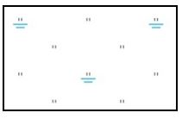 |  |  |  | 70-72 | (0;0;0)  (0;171;255)
182 | П | Мелиорацияланған жерлердегі шабындықтар - тұзданған | 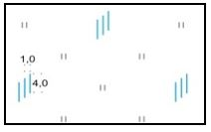 |  |  |  | 70-73 | (0;0;0)  (0;171;255)
183 | П | Мелиорацияланған жерлердегі шабындықтар - таза, жабық дренажбен құрғатылған | 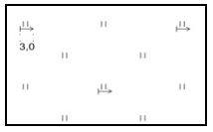 |  |  |  | 7-57 | (0;0;0)
184 | П | Мелиорацияланған жерлердегі шабындықтар - таза, су режимі екі жақтан реттелетін | 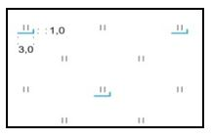 |  |  |  | 7-58 | (0;0;0)  (0;171;255)
5-параграф. Жайылымдар
185 | П | Жайылма су басатын жайылымдар  таза | 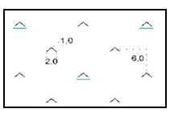 |  |  |  | 70-78 | (0;0;0)  (0;171;255)
186 | П | Жайылма су басатын жайылымдар  екпе | 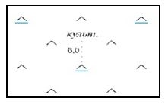 |  |  |  | 7-83 | (0;0;0)  (0;171;255)
187 | П | Жайылма су басатын жайылымдар  егістікте құрылған екпе | 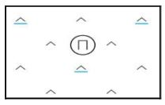 |  |  |  | 7-84 | (0;0;0)  (0;171;255)
188 | П | Жайылма су басатын жайылымдар  малтатас, құм басқан | 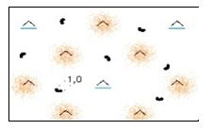 |  |  |  | 70-80 | (0;0;0)  (0;171;255)  (255;128;0)
189 | П | Жайылма су басатын жайылымдар  бұталар өсіп кеткен | 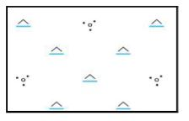 |  |  |  | 70-81 | (0;0;0)  (0;171;255)
190 | П | Жайылма су басатын жайылымдар  орман өскіндері өсіп кеткен | 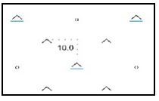 |  |  |  | 70-82 | (0;0;0)  (0;171;255)
191 | П | Жайылма су басатын жайылымдар  сирек орман өсіп кеткен | 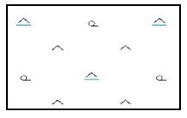 |  |  |  | 70-83 | (0;0;0)  (0;171;255)
192 | П | Жайылма су басатын жайылымдар  орманды | 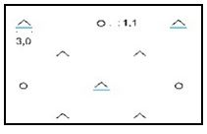 |  |  |  | 7-85 | (0;0;0)  (0;171;255)
193 | П | Жайылма су басатын жайылымдар  төмпешіктері көп | 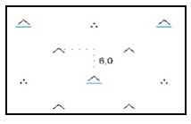 |  |  |  | 70-84 | (0;0;0)  (0;171;255)
194 | П | Құрғақ алқаптағы жайылымдар  таза | 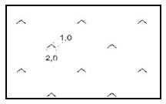 |  |  |  | 70-77 | (0;0;0)
195 | П | Құрғақ алқаптағы жайылымдар  екпе | 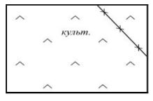 |  |  |  | 7-86 | (0;0;0)
196 | П | Құрғақ алқаптағы жайылымдар  тұзданған | 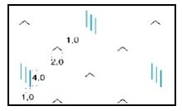 |  |  |  | 70-85 | (0;0;0)  (0;171;255)
197 | П | Құрғақ алқаптағы жайылымдар  тас басқан | 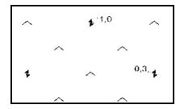 |  |  |  | 70-89 | (0;0;0)
198 | П | Құрғақ аңғарлы жайылымдар  тастақ | 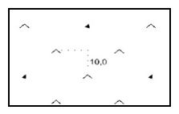 |  |  |  | 70-90 | (0;0;0)
199 | П | Шымданған құмдардағы құрғақ алқаптағы жайылымдар | 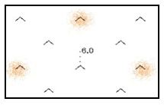 |  |  |  | 70-91 | (0;0;0)  (255;128;0)
200 | П | Құрғақ алқаптағы жайылымдар,  ши өсіп кеткен | 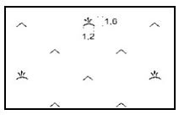 |  |  |  | 70-92 | (0;0;0)
201 | П | Құрғақ алқаптағы жайылымдар  бұташықтары бар | 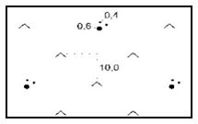 |  |  |  | 70-93 | (0;0;0)
202 | П | Құрғақ алқаптағы жайылымдар  сексеуіл өсіп кеткен | 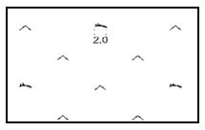 |  |  |  | 70-94 | (0;0;0)
203 | П | Құрғақ алқаптағы жайылымдар  бұталар өсіп кеткен | 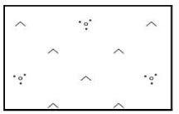 |  |  |  | 70-95 | (0;0;0)
204 | П | Құрғақ алқаптағы жайылымдар  өте сирек өскен шөп өсімдіктері бар | 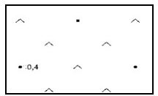 |  |  |  | 70-96 | (0;0;0)
205 | П | Құрғақ алқаптағы жайылымдар  сирек орман өсіп кеткен |  |  |  |  | 70-97 | (0;0;0)
206 | П | Құрғақ алқаптағы жайылымдар  орманды | 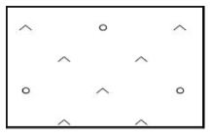 |  |  |  | 70-98 | (0;0;0)
207 | П | Құрғақ алқаптағы жайылымдар  қамыс өсіп кеткен | 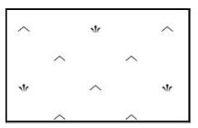 |  |  |  | 70-99 | (0;0;0)
208 | П | Батпақтанған жайылымдар таза |  |  |  |  | 71-1 | (0;0;0)  (0;171;255)
209 | П | Батпақтанған жайылымдар бұталар өсіп кеткен | 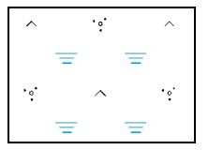 |  |  |  | 71-2 | (0;0;0)  (0;171;255)
210 | П | Батпақтанған жайылымдар орман өскіндері өсіп кеткен | 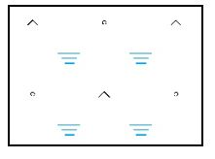 |  |  |  | 71-3 | (0;0;0)  (0;171;255)
211 | П | Батпақтанған жайылымдар сирек орман өсіп кеткен | 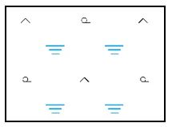 |  |  |  | 71-4 | (0;0;0)  (0;171;255)
212 | П | Батпақтанған жайылымдар орманды | 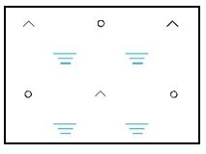 |  |  |  | 7-87 | (0;0;0)  (0;171;255)
213 | П | Батпақтанған жайылымдар төмпешіктері көп | 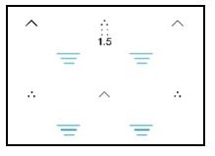 |  |  |  | 71-5 | (0;0;0)  (0;171;255)
214 | П | Мелиорацияланған жерлердегі жайылымдар - таза, суландыру желісі бар (мелиориацияланған жерлердегі жайылымдардың контурларында осы Әдістемеге сәйкес барлық сапалық сипаттамалары көрсетіледі) | 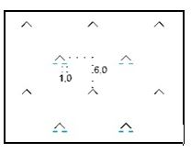 |  |  |  | 71-6 | (0;0;0)  (0;171;255)
215 | П | Мелиорацияланған жерлердегі жайылымдар - екпе, суландыру желісі бар | 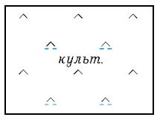 |  |  |  | 7-88 | (0;0;0)  (0;171;255)
216 | П | Мелиорацияланған жерлердегі жайылымдар - екпе, суландыру желісі бар, егістікте құрылған | 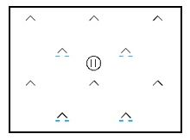 |  |  |  | 7-89 | (0;0;0)  (0;171;255)
217 | П | Мелиорацияланған жерлердегі жайылымдар - таза суармалы | 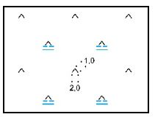 |  |  |  | 71-7 | (0;0;0)  (0;171;255)
218 | П | Мелиорацияланған жерлердегі жайылымдар – дақыл егілген суармалы жайылым учаскелері | 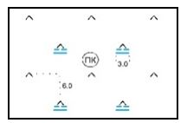 |  |  |  | 71-8 | (0;0;0)  (0;171;255)
219 | П | Мелиорацияланған жерлердегі жайылымдар - екпе, суармалы | 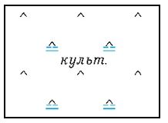 |  |  |  | 7-90 | (0;0;0)  (0;171;255)
220 | П | Мелиорацияланған жерлердегі жайылымдар - екпе суармалы, егістікте құрылған | 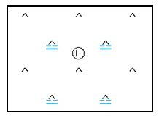 |  |  |  | 7-91 | (0;0;0)  (0;171;255)
221 | П | Мелиорацияланған жерлердегі жайылымдар – таза, көлтабандап суарылатын | 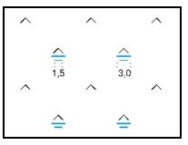 |  |  |  | 71-9 | (0;0;0)  (0;171;255)
222 | П | Мелиорацияланған жерлердегі жайылымдар – екпе, көлтабандап суарылатын | 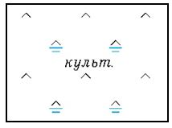 |  |  |  | 7-92 | (0;0;0)  (0;171;255)
223 | П | Мелиорацияланған жерлердегі жайылымдар – екпе, көлтабандап суарылатын егістікте құрылған | 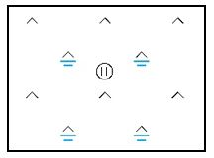 |  |  |  | 7-93 | (0;0;0)  (0;171;255)
224 | П | Мелиорацияланған жерлердегі жайылымдар - таза, ашық дренажбен құрғатылғандар (арықтар жергілікті жердегі нақты орналасуы бойынша тиісті шартты белгілермен сызылады) | 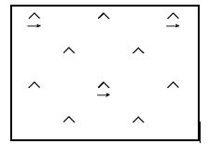 |  |  |  | 71-10 | (0;0;0)
225 | П | Мелиорацияланған жерлердегі жайылымдар - екпе, ашық дренажбен құрғатылғандар | 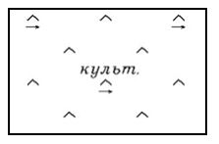 |  |  |  | 7-94 | (0;0;0)
226 | П | Мелиорацияланған жерлердегі жайылымдар - екпе, ашық дренажбен құрғатылған, егістікте орналастырылған | 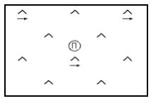 |  |  |  | 7-95 | (0;0;0)
227 | П | Мелиорацияланған жерлердегі жайылымдар - таза, жабық дренажбен құрғатылған | 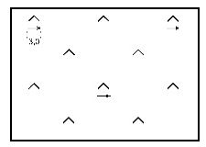 |  |  |  | 71-11 | (0;0;0)
228 | П | Мелиорацияланған жерлердегі жайылымдар - екпе, жабық дренажбен құрғатылған | 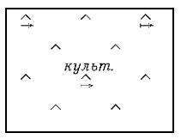 |  |  |  | 7-96 | (0;0;0)
229 | П | Мелиорацияланған жерлердегі жайылымдар - екпе, жабық дренажбен құрғатылған, егістікте орналастырылған | 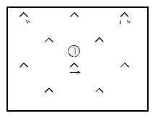 |  |  |  | 7-97 | (0;0;0)
230 | П | Мелиорацияланған жерлердегі жайылымдар - таза, су режимі екі жақтан реттелетін | 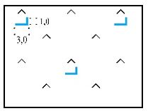 |  |  |  | 71-12 | (0;0;0)  (0;171;255)
231 | П | Мелиорацияланған жерлердегі жайылымдар - екпе, су режимі екі жақтан реттелетін | 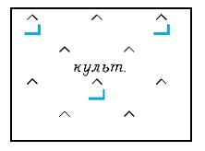 |  |  |  | 7-98 | (0;0;0)  (0;171;255)
232 | П | Мелиорацияланған жерлердегі жайылымдар - екпе, су режимі екі жақтан реттелетін, егістікте орналастырылған | 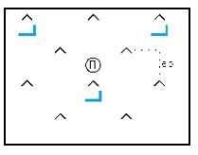 |  |  |  | 7-99 | (0;0;0)  (0;171;255)
6-тарау. Ормандар мен бұталар
233 | П | Ормандар (1), батпақтанған ормандар (2) | 1 2  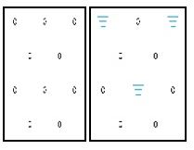 |  |  |  | 71-64;  71-65 | (0;0;0)  (0;171;255)
234 | П | Орман екпелері (отырғызылған жас шыбықтар) | 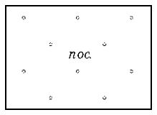 |  |  |  | 71-66 | (0;0;0)
235 | П | Жабайы өскен жеміс ағаштары орналасқан учаскелер | 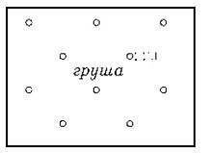 |  |  |  | 71-67 | (0;0;0)
236 | П | Тұт тоғайы | 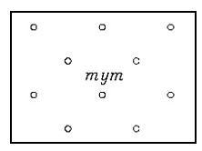 |  |  |  | 71-68 | (0;0;0)
237 | П | Сексеуіл | 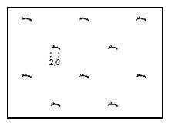 |  |  |  | 71-38 | (0;0;0)
238 | П | Бұта аралас сексеуіл | 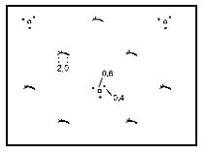 |  |  |  | 71-39 | (0;0;0)
239 | П | Өрт шалған және қураған (құртылған) ормандар | 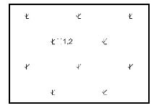 |  |  |  | 71-41 | (0;0;0)
240 | П | Дауыл құлатқан ағаштар | 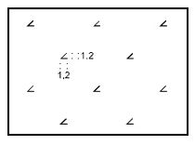 |  |  |  | 71-42 | (0;0;0)
241 | П | Кесілген орман | 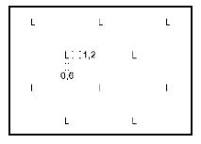 |  |  |  | 72-12 | (0;0;0)
242 | П | Кесілген сексеуіл | 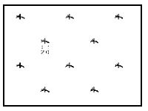 |  |  |  | 71-43 | (0;0;0)
243 | П | Орман өспелері (шағын орман) | 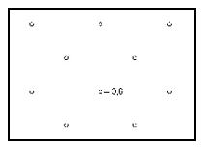 |  |  |  | 7-100 | (0;0;0)
244 | П | Бұталар | 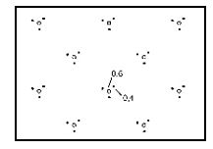 |  |  |  | 71-44 | (0;0;0)
245 | П | Бұташықтар | 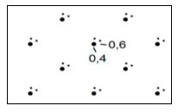 |  |  |  | 71-45 | 0;0;0
246 | П | Ағаш өсінділер тоғайы (өртең ағаш өсінділері өрт. түсіндірме жазбасымен сүйемелденеді ) | 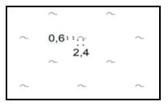 |  |  |  | 71-46 | 0;0;0
247 | П | Орман питомниктері |  |  |  |  | 733 | 0;0;0
7-тарау. Қорғайтын орман екпелері
248 | С | Ағаш  1 – белдеулер, картада ені 1,5 мм биіктігі 4 м-ге дейін  2 – белдеулер, биіктігі 4 м-ден асады ( құм. түсіндірме жазбасымен құмда жасалған қорғайтын орман екпелерінің жіңішке белдеулері белгіленеді)  3 – белдеулер, картада ені 1,5 -8 мм биіктігі 4 м-ге дейін  4 – белдеулер, биіктігі 4 м-ден асады  5 – белдеулер, картада ені 8 мм-ден асатын биіктігі 4 м-ге дейін белдеулер (қорғайтын орман белдеулерін егуге дайындаған, бірақ бір жылдан астам уақыт бойы егілмеген учаскелер мен құртылған орман белдеулері тыңайған жер шартты белгісімен көрсетіледі)  6 – белдеулер, биіктігі 4 м-ден асады | 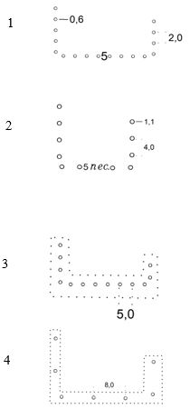  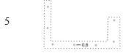  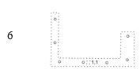 |  |  |  | 78-72  79-25  78-72  79-32  78-72  79-32 | 0;0;0  0;0;0  0;0;0  0;0;0  0;0;0  0;0;0
249 | С | Бұта  1– белдеулер, картада (құмда) ені 1,5 мм-ге дейін  2 – белдеулер, картада ені 1,5-8 мм-ден асады  3 – белдеулер, картада ені 8 мм-ден асады | 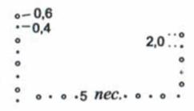  1    2  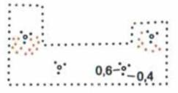  3 |  |  |  | 78-77  78-77 | 0;0;0  0;0;0  0;0;0
250 | С | Тұт тоғайы  1– белдеулер, картада ені 1,5 мм  2– белдеулер, картада ені 1,5-8 мм  3– белдеулер, картада ені 8 мм-ден асады | 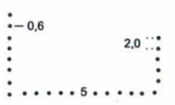  1    2    3 |  |  |  | 78-74 | 0;0;0
251 | С | Жеміс ағаштары  1 – белдеулер, картада ені 1,5 мм –ге дейін  2 – белдеулер, картада ені 1,5-8 мм  3 – белдеулер, картада ені 8 мм-ден асады | 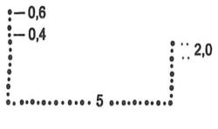  1    2  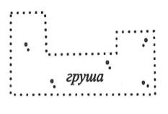  3 |  |  |  | 78-75 | 0;0;0
252 | С | Ағаштар, желілік объектілердің (жолдардың, өзендердің, каналдар шұқанақтарының, коллекторлардың бойымен  1 – бір жақты (1) және (2) екі жақты жағалай егілген  2 – белдеулер, картада ені 1,5 мм дейін, биіктігі 4 м-ге дейін  3 – белдеулер, биіктігі 4 м-ден асады  4 – белдеулер, картада ені 1,5 -8 мм, биіктігі 4 м-ге дейін  5 – белдеулер, биіктігі 4 м-ден асады  6 – белдеулер, картада ені 8 мм-ден асатын биіктігі 4 м-ге дейін  7 – белдеулер, биіктігі 4 м-ден асады | 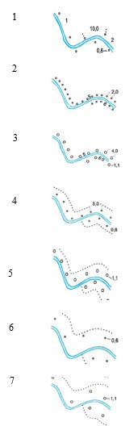 |  |  |  | 78-77  78-72  79-25  72-16  79-32 | 0;0;0  0;0;0  0;0;0  0;0;0  0;0;0
253 | С | Бұталар, желілік объектілерді бойлай  1– бір жақты (1) және (2) екі жақты жағалай егілген  2 – белдеулер, картада ені 1,5 мм дейін  3 – белдеулер, ені 1,5 -8 мм  4 – белдеулер, картада биіктігі 8 мм-ден ен асады | 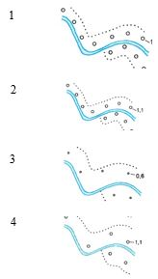 |  |  |  | 78-77 | 0;0;0
254 | С | Тұт тоғайы, желілік объектілерді бойлай  1 – бір жақты (1) және (2) екі жақты жағалай егілген  2 – белдеулер, картада ені 1,5 мм дейін  3 – белдеулер, картада ені 1,5 -8 мм  4 – белдеулер, картада ені 8 мм-ден асады | 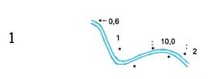  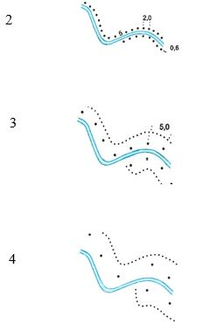 |  |  |  | 78-74 | 0;0;0
255 | С | Жеміс ағаштары, желілік объектілерді бойлай  1 – бір жақты (1) және (2) екі жақты жағалай егілген  2 – белдеулер, картада ені 1,5 мм дейін  3 – белдеулер, картада ені 1,5 -8 мм  4 – белдеулер, картада ені 8 мм-ден асады | 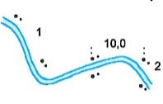  1  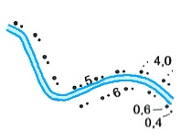  2  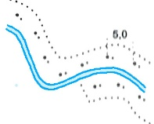  3  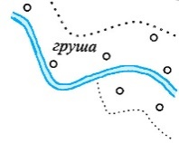  4 |  |  |  | 78-75 | 0;0;0
256 | П | Құмдағы қорғаныш екпелері (массивтер) | 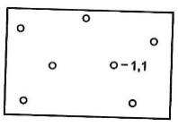 |  |  |  | 78-78 | 0;0;0
257 | П | Құмдағы қорғаныш сексеуіл екпелері (массивтер) | 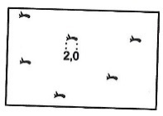 |  |  |  | 78-79 | 0;0;0
258 | П | Орманшылардың меншікжайлары | 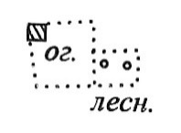 |  |  |  | 79-2 | 0;0;0
259 | Б | Саябақтар | 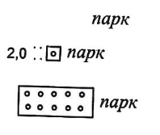 |  |  |  | 78-80 | 0;0;0
260 | Б | Егістікте жеке тұрған ағаштар, жеке тұрған жаңғақ және тұт ағаштары | 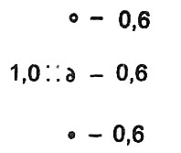 |  |  |  | 78-81  79-30 | 0;0;0
261 | Б | Шоқ орман (суарылатын, құрғатылған жерлерде алаңы 2 шаршы мм-дейін және өзге барлық контурларда 4 шаршы мм-ге дейін) | 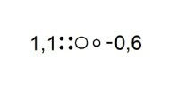 |  |  |  | 78-82 | (0;0;0)
262 | Б | Ауыл шаруашылығы өндірісінде пайдаланылмайтын, қопарылған учаскелер | 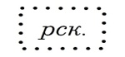 |  |  |  | 72-40 | 0;0;0
263 | П | Суландыру желісі бар ормандар (1), бұталар (2) | 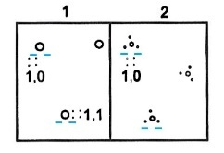 |  |  |  | 71-48 | (0;0;0);  (0;171;255)
264 | П | Ормандар (1), бұталар (2), суармалы | 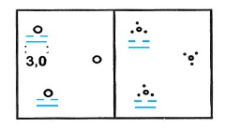 |  |  |  | 71-47 | (0;0;0);  (0;171;255)
265 | П | Ормандар (1), бұталар (2), жайылма суарылатын | 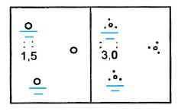 |  |  |  | 7-64 | (0;0;0);  (0;171;255)
266 | П | Ормандар (1), бұталар (2), суармалы (құйылма және т.б.) | 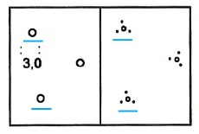 |  |  |  | 71-49;  71-50 | (0;0;0);  (0;171;255)
267 | П | Ормандар (1), бұталар (2), ашық дренажбен құрғатылғандар (арықтар жергілікті жердегі нақты орналасуы бойынша тиісті шартты белгілермен  көрсетіледі) | 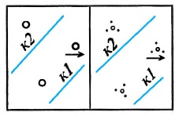 |  |  |  | 7-65 | (0;0;0);  (0;171;255)
268 | П | Ормандар (1), бұталар (2),, су режимі екі жақтан реттеледі | 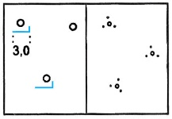 |  |  |  | 7-66 | (0;0;0);  (0;171;255)
269 | С | Орман жолдары, ені:  1 – 2-ден 10 м-ге дейін (1:10 000),  2 – 5-тен 20 м-ге дейін (1:25 000) | 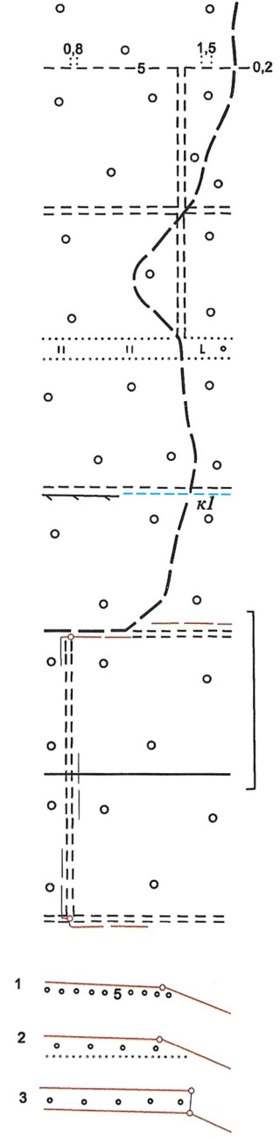 |  |  |  | 78-88 | (0;0;0)
270 | С | Орман жолдары, ені:  1 – 10-нан 20 м-ге дейін (1:10 000),  2 – 20-дан 50 м-ге дейін (1:25 000), карта масштабында көрсетіледі |  |  |  |  | 78-89 | (0;0;0)
271 | С | Орман жолдары, ені:  1 – 20 м-ден асады (1:10 000),  2 – 50 м-ден асады (1:25 000) |  |  |  |  | 78-90 | (0;0;0)
272 | С | Орман жолдарындағы арықтар мен қоршаулар |  |  |  |  | 798-1  788 | (0;0;0);  (0;171;255)
273 | С | Орман жолдарындағы дала жолдары (орман жолдарының шартты белгісі сызылмайды) |  |  |  |  | 742 | (0;0;0);  (255;0;0)
274 | С | Орман жолдарындағы сүрлеу жолдар (орман жолдарының шартты белгісі сызылмайды) |  |  |  |  | 741 | (0;0;0)
275 | С | Орман жолдарындағы жер пайдаланушылар шекаралары |  |  |  |  | 711-2 | (0;0;0);  (255;0;0)
276 | С | Орман белдеулеріндегі жер пайдаланушылар шекаралары |  |  |  |  | 711-2 | (0;0;0);  (255;0;0)
8-тарау. Батпақтар
277 | П | Ойпаң жерлердегі батпақтар:  қияқөлеңді (1)  қамыс-қияқты (2)  таза суы бар ашық жер (3), батпақтардың барлық түрлерінде көрсетіледі | 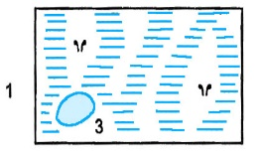  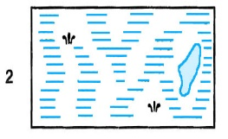 |  |  |  | 73-18;  78-94 | (0;0;0);  (0;171;255)
278 | П | Жоғарғы (мүкті) батпақтар |  |  |  |  | 73-18 | (0;0;0);  (0;171;255)
279 | П | Ауыспалы (мүкті-қияқты) батпақтар |  |  |  |  | 73-18 | (0;0;0);  (0;171;255)
280 | П | Құрғатылған батпақтар немесе ауыл шаруашылығы өндірісі үшін пайдаланылмайтын батпақты жерлер |  |  |  |  | 73-18 | (0;0;0);  (0;171;255)
281 | П | Батпақтар немесе батпақтардың шеткі аймақтары, бұлардың қопасы ерте вегетация кезеңінде мал азығы үшін шабылады |  |  |  |  | 73-18 | (0;0;0);  (0;171;255)
282 | П | Батпақтағы ағаш және бұта өсімдіктері | 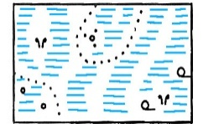 |  |  |  | 73-18 | (0;0;0);  (0;171;255)
9-тарау. Бедер элементтері
1-параграф. Табиғи нысандары
283 | С | Құрғақ арналар және су қазған шұқыр (шұқанақ)  1– ені 3мм-ге дейін  2 – ені 0,3 мм-ден асады  карта масштабында;  (құрғақ арнаның ені 0,3 мм-ден асатын контуры картада тиісті шартты белгілермен толтырылады)  (1, 2, 7 – ені метрмен) | 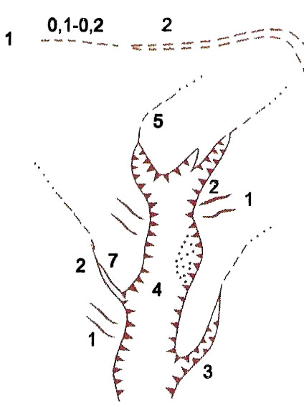 |  |  |  | 728-1  728-2 | (255;0;0)
284 | С | Құрғақ арналар және қазындылар карта масштабында ені:  1 – 0,3 мм-ден кем  2 – 0,3-тен 1,0-ге дейін  3 – 0,1-ден 3,0-ге дейін  4 – 3,0 мм-ден асады  карта масштабында бейнеленеді  5– эрозиялық атыздар (ұлғайып келе жатқан жыралар) |  |  |  |  | 7284 | (255;0;0)
285 | С | Жарлар  (жардың өркештері 2 мм-ден аспайтын мөлшерде көрсетіледі, ал сонан кейін шөгінділері көрсетіледі ) |  |  |  |  | 7285 | (255;0;0)
286 | С | Шымданған беткейлер мен ойпат жиектерінің тік құлдиының күрт (10-нан астам) өзгеру сызықтары | 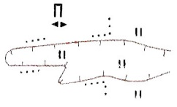 |  |  |  | 7296 | (255;0;0)
287 | П | Борпылдақ (құм, саз) жыныстардың шөгінділері | 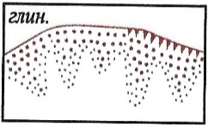 |  |  |  | 7287 | (255;0;0)
288 | Б | Қатты жыныстардың шөгінділері (1)-тасты -қиыршық тасты, (2)-малтатасты) | 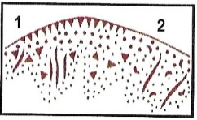 |  |  |  | 73-5 | (255;0;0)
289 | П | Жартасты жарлар мен жартастар | 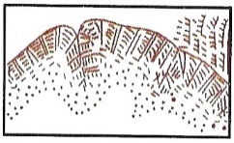 |  |  |  | 7289 | (255;0;0)
290 | С | Дайкалар  (3 - дайканың ені метрмен) | 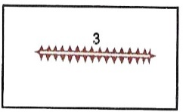 |  |  |  | 7290 | (255;0;0)
291 | С | Көшкіндер  (масштабтан тыс шартты белгілер 2 мм диаметрмен картада көрсетіледі) |  |  |  |  | 7291 | (255;0;0)
292 | Б | Карстық шұңқырлар (масштабтан тыс шартты белгілер 2 мм диаметрмен картада көрсетіледі) |  |  |  |  | 7292 | (255;0;0)
293 | П | Мореналар | 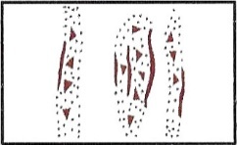 |  |  |  | 7318 | (255;0;0)
2-параграф. Жасанды нысандар
294 | П | Текшеленген беткейлер учаскелері (шартты белгі ауыл шаруашылығы алқаптарының щартты белгілерімен қоса қолданылады | 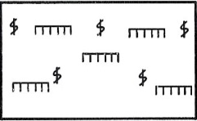 |  |  |  | 7294 | (0;0;0)
295 | С | Тастар қатары картада ені:  а- 1,5 мм-ге дейін  б-1,5 мм-ден асады | 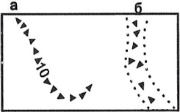 |  |  |  | 7295 | (0;0;0)
296 | Б | Қазылған жерлер |  |  |  |  | 73-71  73-55  73-54  73-30 | (0;0;0)
297 | П | Қорғандар |  |  |  |  | 7297 | (0;0;0)
298 | П | Шұңқырлар | 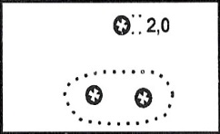 |  |  |  | 7298 | (0;0;0)
299 | П | Шымданбаған құмдар (1), сирек шөптесін өсімдіктермен бекіген (2) | 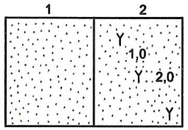 |  |  |  | 73-20 | (255;0;0)
300 | П | Малта тастар | 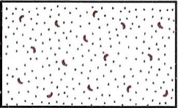 |  |  |  | 73-21 | (255;0;0)
301 | С | Бор жартастар |  |  |  |  | 73-15 | (0;0;0)
302 | П | Тасты шашылымдар және қиыршық тасты жерлер | 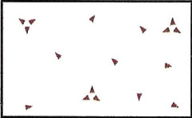 |  |  |  | 73-23 | (255;0;0)
303 | П | Беті тастақ жерлер | 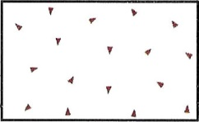 |  |  |  | 73-24 | (255;0;0)
304 | П | Тасты өзендер  (2 – тасты өзендердің ені метрмен) | 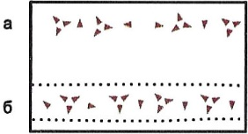 |  |  |  | 7295 | (255;0;0)
305 | П | Тастардың жиналуы | 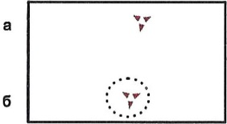 |  |  |  | 7305 | (255;0;0)
10-тарау. Ауыл шаруашылығында пайдаланылмайтын жерлер
306 | П | Тақырлар | 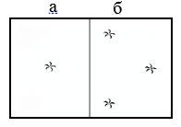 |  |  |  | 74-16 | 0;0;0
307 | П | Беті сазды жерлер | 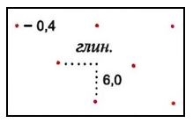 |  |  |  | 73-22 | 208;104;0
308 | П | Барлық түрдегі сортаң жерлер |  |  |  |  | 73-19  73-52 | 208;240;255
309 | С | Карта масштабында көрсетілетін, айдалған бірақ игерілмеген шұңғыма және оймауыт жерлер (шайындылар) | 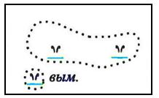 |  |  |  | 73-17 | 0;0;0
310 | Б | Карта масштабында көрінбейтін ызасулар | 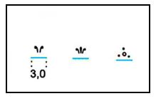 |  |  |  | 73-41 | 0;0;0
311 | П | Өнеркәсіптік кәсіпорындардың қалдықтарымен ластанған, қазылған жерлер бойынша ұсақ топырақпен көмілген учаскелер ( ластану және қазылу белгісі бұрынғы ауыл шаруашылығы алқаптарының белгісімен қоса түсіріледі) | 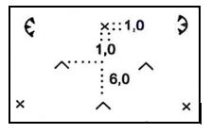 |  |  |  | 7311 | 0;0;0
312 | Б  С | Үйінділер мен террикондар | 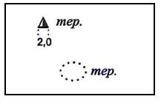 |  |  |  | 73-2  7-22 | 0;0;0
313 | Б  С | Пайдалы қазбаларды өндіру, фунт алу орындары | 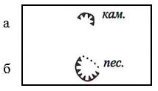 |  |  |  | 740 | 0;0;0
314 | Б  П | Ашық тұз өндіру | 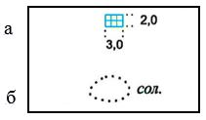 |  |  |  | 74-05 | 0;0;0
315 | П | Жаңғыртылмаған жерлер | 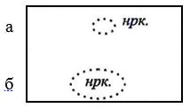 |  |  |  | 74-06 | 0;0;0
316 | С  П | Қар жұрнағы |  |  |  |  | 7316 | 208;104;0
317 | С  П | Қызылсу мұзы | 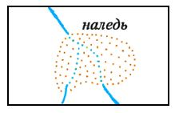 |  |  |  | 7317 | 0;171;255
318 | С  П | Мұздықтар | 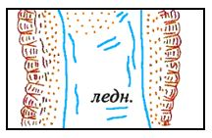 |  |  |  | 73-90  7318 | 0;171;255
11-тарау. Ауыл шаруашылығына арналмаған жерлер
319 | Б  П | Зираттар | 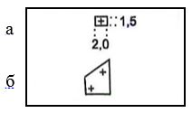 |  |  |  | 774  74-2 | 0;0;0
320 | Б  П | Мал қорымдары | 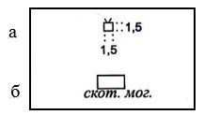 |  |  |  | 730-1  73-59  7322 | 0;0;0
321 | П | Қоймалар | 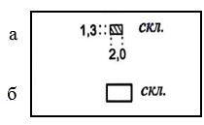 |  |  |  | 7321 | 0;0;0
322 | П | Қалалардың және қала типтес кенттердің сыртында орналасқан өнеркәсіптік, көліктік кәсіпорындардың, оқу мекемелерінің учаскелері:  1 – электрлік қосалқы станциялар,  2 – су ағызу станциялары, су тартқыштар. | 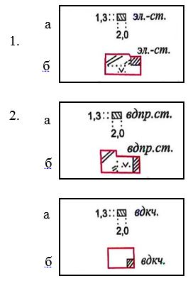 |  |  |  | 72-44  730 | 0;0;0
323 | Б  П | Қираған және жартылай қираған құрылыстар | 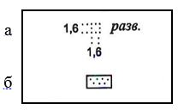 |  |  |  | 712-1  720 | 0;0;0
324 | Б  П | Омарталар | 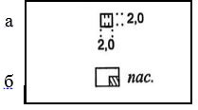 |  |  |  | 763 | 0;0;0
325 | С | Жоғары вольтты электр беру желілері  1 -танылмаған тіректер  2 - танылған тіректер | 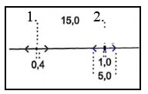 |  |  |  | 725  72-11 | 0;0;0
326 | С | 1 - жер үстіндегі газ құбырлары  2 - жер үстіндегі мұнай құбырлары | 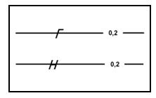 |  |  |  | 73-25  735-2 | 0;0;0
327 | С | 1 - жер астындағы газ құбырлары 2 - жер астындағы мұнай құбырлары | 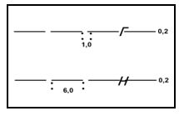 |  |  |  | 737-2  73-27 | 0;0;0
12-тарау. Қаріптер үлгілері
328 | Мәтін (бұдан әрі-М) | Қазақстан Республикасының астанасы. Тұрғындар саны 1 000 000 асатын халқы бар қалалар | қаріп СН132, К-16, қалың |  |  |  | 7495 | 0;0;0
329 | М | Тұрғындар саны 10 000-нан 50 000-ға дейін халқы бар қалалар | қаріп T132, К-16, қалың |  |  |  | 7503 | 0;0;0
330 | М | Тұрғындар саны 2 000-нан 10 000-ға дейін халқы бар қалалар | қаріп T132, К-16, қалың |  |  |  | 7505 | 0;0;0
331 | М | Тұрғындар саны 2 000-нан кем халқы бар қалалар | қаріп T132, К-16, қалың |  |  |  | 7507 | 0;0;0
332 | М | Тұрғындар саны 100 000-нан 500 000-ға дейін халқы бар облыс орталықтары, қалалар | қаріп CH122, К-16, қалың |  |  |  | 7499 | 0;0;0
333 | М | Мұхиттардың, теңіздердің, бұғаздардың,шығанақтардың, фьорд, кiрме, лагун, көлтабандардың, көлдердің, су қоймаларының атауы | қаріп A431, К-9 |  |  |  | 7536 | 0;0;0
334 | М | Кемелер жүзетін өзендер мен каналдардың атауы | қаріп A431, К-9 |  |  |  | 7538 | 0;0;0
335 | М | Өзендердің, жылғалардың, каналдардың және құрғақ арналардың атауы | қаріп A431, К-9 |  |  |  | 753-2 | 0;0;0
336 | М | Қала типтес кенттер (жұмысшы, курорттық және өзге) 2000 және одан көп тұрғыны бар | қаріп D432, К-16, қалың, көлбеу |  |  |  | 7509 | 0;0;0
337 | М | Қала типтес кенттер (жұмысшы, курорттық және өзге) кемінде 2000 тұрғыны бар | қаріп D432, К-16, қалың |  |  |  | 7511 | 0;0;0
338 | М | 200-ден асатын тұрғыны бар ауыл және саяжай типтес кенттер | қаріп T132, К-11, қалың |  |  |  | 7513 | 0;0;0
339 | М | 100-ден 200-ге дейін тұрғыны бар ауыл және саяжай типтес кенттер | қаріп T132, К-12, қалың |  |  |  | 7517 | 0;0;0
340 | М | 20-дан кем тұрғыны бар ауыл және саяжай типтес кенттер | қаріп Р152, К-11, қалың |  |  |  | 7519 | 0;0;0
341 | М | Жеке үйлер мен аулалар | қаріп Bm431, К-8 |  |  |  | 7521 | 0;0;0
342 | М | Ауыл және саяжай типтес кенттердің екінші атаулары | қаріп P131, К-11, қалың |  |  |  | 782 | 0;0;0
343 | М | Станциялар,разъездер, платформалар, аялдама пункттері мен айлақтар | қаріп D231, К-8 |  |  |  | 7522 | 0;0;0
344 | М | Арықтардың түсіндірме жазбалары | қаріп D432, К-8 |  |  |  | 73-40 | 0;0;0
345 | М | Триангуляция пункттерінің атаулары | қаріп Bm431, К-8 |  |  |  | 752 | 0;0;0
346 | М | Өнеркәсіптік және басқа да объектілербелгілерінің түсіндірме жазбалары | қаріп Bm431, К-8 |  |  |  | 7527 | 0;0;0
347 | М | Құдықтар, бұлақтар белгілерінің түсіндірме жазбалары мен меншікті мәндері; судың көтерілу шамасының жазбалары | қаріп Bm431, К-8 |  |  |  | 752-1 | 0;0;0
348 | М | Биіктік белгілері мен триангуляция пункттерінің түсіндірме жазбалары | қаріп PragmaticaCondC, К-6 |  |  |  | 7533 | 0;0;0
349 | М | Жол жабындары материалдарының және картада шартты белгілермен бейнеленген объектілердің (көпірлердің, жолдардың, бөгеттердің) сандық сипаттамаларының түсіндірме жазбалары | қаріп P151, К-7 |  |  |  | 752-2 | 0;0;0
350 | М | Бедер объектілерінің (құламалардың, жалдардың, сайлардың, карьерлердің, шұқырлардың, дөңдердің) сандық сипаттамаларының түсіндірме жазбалары | қаріп PragmaticaCondC, К-6, қалың |  |  |  | 752-3 | 208;104;0
351 | М | Аралдардың, түбектердің, шығанақтардың, мүйістердің, шхерлердің, рифтердің, су бетіндегі жартастардың атаулары | қаріп P152, К-7 |  |  |  | 7540 | 0;0;0
352 | М | Ойпаттардың, жазықтардың, далалардың, құмдардың, шөлдердің, сортаңдардың, батпақтардың, қойнаулардлың, ормандардың, жыралардың, алқаптардың, сайлардың, ойдымдардың атауы | қаріп A431, К-9 |  |  |  | 7541 | 0;0;0
353 | М | Тау жоталарының, қыраттардың, жартастардың, төбелердің, асулардың, мұздықтардың, дөңдердің, шоқылардың,үстірттердің, бөктерлердің атауы | қаріп D432, К-8, қалың |  |  |  | 7542 | 0;0;0
354 | М | Қорықтар атауы | қаріп P152, К-8, қалың |  |  |  | 7543 | 0;0;0
Ескертпе: *шартты белгінің түсі жерге орналастыру, жерлерді мемлекеттік есепке алу және жер кадастры мақсаттары үшін 1:10 000, 1:25 000 және 1:50 000 масштабтарындағы аэрофотосуреттердің шифрларын ашу жөніндегі шартты белгілерге қосымшада көрсетілген.
Жерге орналастыру, жерлерді
мемлекеттік есепке алу
және жер кадастры мақсаттары
үшін 1:10 000, 1:25 000 және
1:50 000 масштабтарындағы
аэрофотосуреттердің
шифрларын ашу жөніндегі
шартты белгілерге қосымша
Шартты белгінің түсі
№ | Қызыл | Жасыл | Көк | Түсі
1 | 0 | 0 | 0 | қара
2 | 255 | 128 | 0 | қызғылтым
3 | 208 | 104 | 0 | қоңыр
4 | 208 | 240 | 255 | көгілдір
5 | 0 | 171 | 255 | көк
6 | 255 | 255 | 255 | ақ
7 | 255 | 0 | 0 | қызыл

© 2012. Қазақстан Республикасы Әділет министрлігінің «Қазақстан Республикасының Заңнама және құқықтық ақпарат институты» ШЖҚ РМК

